DIARIO di VIAGGIO in PORTOGALLO e SPAGNA
18 Aprile – 14 Maggio 2024
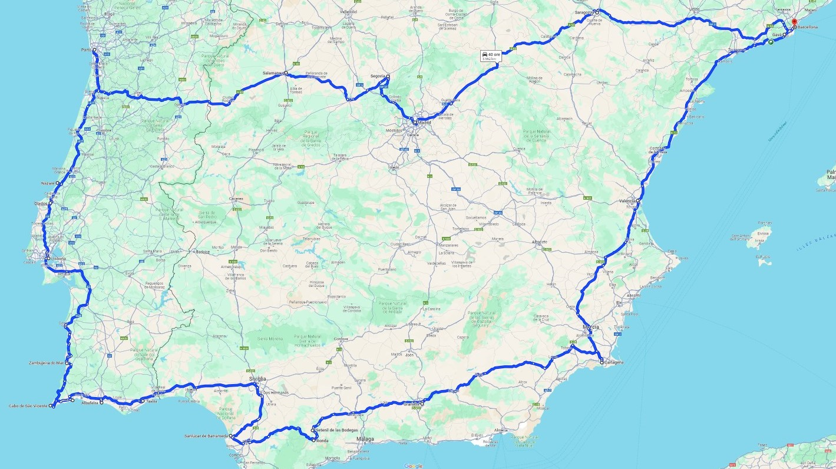
Legenda: CA campeggio, AA area attrezzata, PS punto sosta generalmente senza servizi, in neretto il luogo di sosta utilizzato
Premessa
A volte si pensa per anni ad un viaggio, magari in un posto distante e che si raggiunge con un po' di fatica. L’estremo Ovest del nostro continente è questo, un luogo senza tempo, dove lunghi tratti di territorio sono intatti da sempre. Quando ti trovi lì si susseguono strane sensazioni, a volte ti senti a casa, a volte sulla Luna, di sicuro è un viaggio che si discosta di molto dalle mete abituali europee, e che non fa fatica a farsi piacere. Gli immensi paesaggi della costa Vicentina ti rimangono negli occhi.
Si comincia con il rimandare di due giorni il traghetto da Civitavecchia a Barcellona, a causa di un maestrale violento che ha scatenato una bufera sul golfo del Leone. Memori di un terribile, analogo viaggio via nave, il 26 Dicembre di tanti anni fa, che ebbe degli strascichi disastrosi, rimandiamo….
Il campeggio libero in Portogallo è permesso a meno di specifici cartelli di divieto, e sembra non esistere la il problema furti, al contrario della Spagna, comunque il costo della sosta in aree attrezzate è mediamente di 8/10 €.

Da Barcellona a Valencia 350 km (Gavà a 23 km, Sitges a 40 km)
Gavà parcheggio 41.269556, 2.001841
Sitges parcheggio Avinguda del CamÃ¬ del Pla 18 41.248365, 1.813119
Sbarchiamo intorno alle 22.30, ormai da tempo a Barcellona non esiste più neppure l’orribile punto sosta che c’era nella zona del Forum, così facciamo un po' di km e ci accontentiamo del parcheggio di Gavà, nulla di che, un semplice parcheggio cittadino, ma notte tranquilla, del resto non c’è nulla di meglio.
Valencia AA Nomadic Valencia Camping Car Carrer de Puig de Santa Maria 14 39.548934, -0.344220
AA Camper Park Aldaia 32 Carrettera Aldaia Xirivella 39.463155, -0.447783
CA (ad Albufera, sul mare) Camping San Pascual 16 Carrera de Sueca 39.2747, -0.277956
Ci fermiamo al Camper Park Aldaia, che è un brutto spiazzo cementato in una zona industriale e periferica, per fortuna non fa molto caldo altrimenti sarebbe un forno, comodo il bus per il centro di Valencia, buoni i servizi. Attenzione, la fermata per il ritorno è esattamente la stessa dove scendete all’andata, non fate come noi che l’abbiamo cercata per mezz’ora in senso inverso.
Situata a cavallo tra plaza de la Virgen e plaza de la Reina – l’ingresso è proprio da quest’ultima – la Cattedrale di Valencia è un passaggio imprescindibile: da non perdere la sala dov’è custodito il calice del (presunto) Santo Graal. Se te la senti potrai anche salire i 207 scalini della torre del Miguelete, da cui avrai una panoramica completa della città. Cattedrale e Miguelete hanno due biglietterie separate: per l’arrampicata sul campanile il prezzo è di 2€, mentre per la visita guidata alla cattedrale di 7€ (domenica gratuito). Una costruzione imponente, costruita nel corso del XIV secolo: la Lonja de la Seda rappresenta un’autentica perla del centro storico di Valencia. Nonostante l’apparenza – simile a quella di una fortezza – questa struttura costituì in passato il centro nevralgico del commercio cittadino. Recentemente, dal 1996 per essere precisi, l’UNESCO l’ha inserita nella lista dei monumenti considerati patrimonio dell’umanità. L’ingresso vale solo 2€! Un rischio bello grande per le persone golose, però d’altronde, come non passare dal Mercato Centrale? Al di là delle bontà gastronomiche, troverai una struttura splendida – testimone dello stile modernista catalano – dove curiosare qua e là tra i tanti banchi. Come si suol dire: un’esplosione di colori e i sapori. Uscito dal mercato, ti basteranno pochi minuti a piedi per raggiungere la centralissima plaza del Ayuntamiento; ancor prima di arrivare vedrai fare capolino le alte palme e le due grandi fontane. In questa piazza ha sede il palazzo del Comune di Valencia; visitabile gratuitamente la mattina. Superando la piazza in direzione della stazione dei treni, farà la sua comparsa invece la Plaza de Toros. La città è vivace e colorata, come la ricordavamo, ed una passeggiata nel centro storico è sempre molto piacevole.
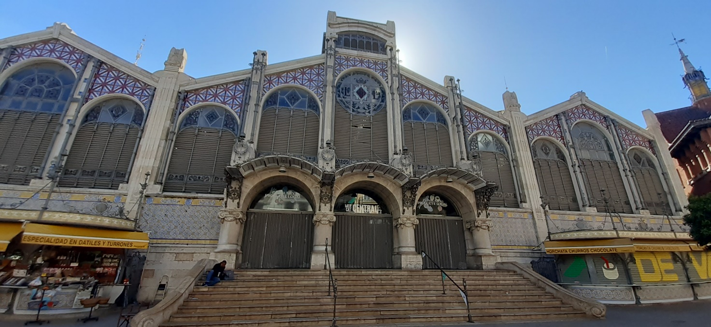
Lo spettacolare Mercado Central di Valencia, un caleidoscopio di colori e sapori, chiuso la domenica.

Da Valencia a Granada 500 km, a Murcia 220, a Cartagena 270 km
Cartagena parcheggio vicino museo archeosub Paseo del Muelle 9B37.599910, -0.975873
AA Area attrezzata Belmonte Plus - N332 Carretera de Tentegorra 37.615020, -1.005470
Murcia AA Area camper Murcia Rio - Camino de Enmedio, 85 37.989200, -1.102400
Granada AA Area camper El Cortijo A-4028 Genil Huetor Vega 37.146379, -3.582528
AA Finca Bellavista, Maracena - Calle del Vendido 202 37.216360, -3.644110
AA Area Camper Granada, c/ Ramal del Lugar, Huertos, Cájar 37.134392, -3.576032
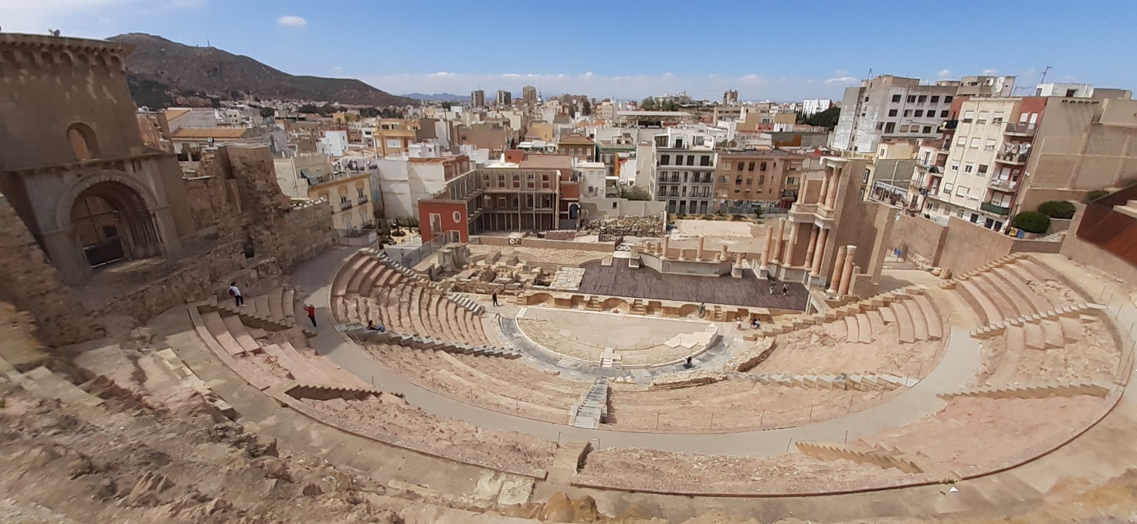
Il redivivo teatro Romano di Cartagena, un gioiello ritrovato.
Decidiamo di fare sosta a Cartagena, città di mare, con una bella passeggiata, visitiamo il Museo Archeosub, ben disposto ed interessante, in particolare per l’esposizione delle tecniche in uso per i recuperi archeologici subacquei. La cittadina è vivace e carina, sappiamo di essere ancora in zona buona per una paella di mariscos ed in effetti nella bella piazza del Municipio ne assaggiamo una ottima. Molto interessanti i resti del Teatro Romano, incastrati tra le case e riportati alla luce da poco. Purtroppo, la gradevolezza della cittadina viene meno quando scopro che, nonostante la mancia data al parcheggiatore abusivo, qualcuno ha aperto il gavone durante la nostra assenza e si è portato via la cassetta degli attrezzi, che era a portata di mano. La mattina dopo scopriamo anche che il gas non fluisce più ai servizi, sostituiamo la bombola, che peraltro era in uso solo da un paio di giorni, con una nuova, ma niente da fare, decidiamo per forza di cose di andare in una officina per camper, trovata miracolosamente nelle vicinanze, grazie a Google, e lì di colpo si rimette a funzionare tutto, senza alcun intervento. La bombola nuova ci basterà per tutto il viaggio, per fortuna, perché sia in Spagna che in Portogallo bombole ed attacchi sono incompatibili con i nostri. Lungo la strada troviamo un distributore di benzina, in un posto panoramico ed isolato, con un punto di carico e scarico, ci fermiamo a scaricare, per scoprire che abbiamo perso (non credo sia stata sottratta anche lei) la maniglia di scarico delle acque grigie, per fortuna ne avevo una di scorta. Ovviamente, per la Legge di Murphy, non finisce qui….in autostrada ci sorpassa un motociclista della Guardia Civil, ci fa accostare e mi dice che sono sanzionabile (loro la chiamano bolletta) perché camminavo, pare, a cavallo della riga.
In Italia probabilmente mi sarei messo a ridere, lì devo aver fatto una faccia ….per fortuna è poi intervenuto il suo collega, forse più disponibile, che mi ha solo ammonito (l’ammonizione non è verbale, la registrano sul loro sito e se ci ricaschi…..). Dopo questo episodio l’ondata di scalogna si è attenuata ed abbiamo potuto continuare serenamente… ecco un postulario della Legge di Murphy:
- Niente è facile come sembra
- Tutto richiede più tempo di quanto si pensi
- Se c'è una possibilità che varie cose vadano male, quella che può arrecare il danno maggiore sarà la prima a farlo;
- Se si prevedono quattro possibili modi in cui qualcosa può andare male, e si prevengono, immediatamente se ne rivelerà un quinto;
- Lasciate a sé stesse, le cose tendono ad andare di male in peggio
- Non ci si può mettere a far qualcosa senza che qualcos'altro non vada fatto prima
- Ogni soluzione genera nuovi problemi
- I cretini sono sempre più ingegnosi delle precauzioni che si prendono per impedir loro di nuocere
- Per quanto nascosta sia una pecca, la natura riuscirà sempre a scovarla
Il punto sosta in un borgo nella periferia di Granada è neonato ed è più che accettabile, a parte l’assenza di docce, a 400 mt c’è il bus che porta in centro.
Abbiamo raggiunto l’Alhambra con una bella camminata, ma senza poter entrare perché non avevamo prenotato online (almeno un mese di anticipo) e non ci sono mai biglietti in vendita al botteghino, peccato, l’avremmo rivista volentieri, è meravigliosa. Abbiamo gironzolato per lo splendido Albacin, goduto del panorama dei palazzi moreschi con lo sfondo delle cime innevate della Sierra Nevada, respirato l’aria di montagna…è facile innamorarsi di Granada.
Città dall‘importante patrimonio architettonico che comprende un’essenza moresca, alcuni gioielli del Rinascimento e strutture moderne e contemporanee. La maggior parte dei luoghi di interesse turistico di Granada si trovano in prossimità del centro città e sono raggiungibili facilmente. Oltre alla parte medievale della città, che si trova su due colline adiacenti e che comprende due siti dichiarati Patrimonio dell’Umanità dall’Unesco, cioè la fortezza Alhambra e il quartiere moresco Albaicín, in cui l’architettura tradizionale andalusa si inserisce armoniosamente, Granada offre molto ai visitatori. Da non perdere i magnifici giardini del Generalife, la Alcaiceria, un mercato di artigianato dove potete ammirare i portici scolpiti del souq arabo, ricostruiti in gran parte dopo l’incendio nel 1843, Plaza Bibarrambla e la fontana Gigantones, Plaza Nueva, con la facciata della cancelleria reale risalente al 16° secolo, e la Chiesa di Santa Ana. Nel quartiere arabo visitate Casa de Castril, Casa de Porras, e El Bañuelo, i vecchi bagni arabi.
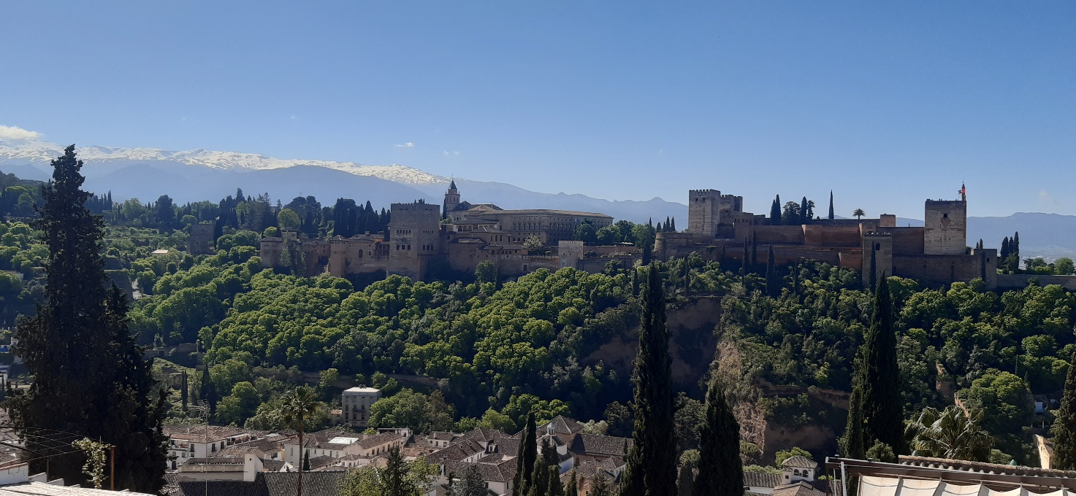
I cristalli di neve della Sierra Nevada fanno da sfondo all’Alhambra ed al Generalife.

Da Granada a Ronda 180 km
La seconda metà della strada tra Granada e Setenil e poi tra Setenil e Ronda è una strada molto panoramica, tra tanto verde, colline e rocce, e si discosta molto dagli ampi e desolati spazi dell’Andalusia, siamo nella zona de Los Pueblos Blancos. Parcheggiamo per pranzare vicino ad una scarna ed isolata stazione di servizio, e ci si avvicina un bellissimo e dolcissimo cane, un levriero, che appare decisamente smunto, oltre la normale magrezza di questa specie; lo rifocilliamo con un paio di scatolette di cibo per animali, che portiamo sempre in camper per queste evenienze. Scopriamo in seguito che purtroppo è una brutta abitudine spagnola, organizzano le corse clandestine, e se un animale si infortuna o non ha le capacità richieste, lo abbandonano senza troppi scrupoli. Peccato fossimo così lontani da casa, gli avremmo sicuramente trovato una sistemazione, non è stata una bella sensazione.
Setenil de las Bodegas (Ronda dopo 15 km)
Questo nucleo storico fu considerato inespugnabile da parte dei Re Cattolici, che dovettero produrre sette assalti prima di conquistare Setenil de las Bodegas. Il nome Setenil proviene proprio da Septem nihil, ovvero settimo assedio. Fortunatamente, ancora oggi, il paese conserva delle testimonianze mussulmane, come la fortezza Nazarì del XIII secolo. Il Torreón del Homenaje è l’unica vestigia rimasta dell’antica fortezza almohade del XII-XIII secolo, che si ergeva in cima alla città. Attualmente la torre è stata rinnovata, diventando così uno dei migliori monumenti da visitare, l’entrata costa solo 1,50€ e oltre alle varie esposizioni sarà possibile apprezzate una bella vista del borgo, un meraviglioso esempio di come l’uomo sia stato capace di adattarsi alla morfologia di questo territorio. Le case e la roccia si utilizzano e si completano mutuamente fino a creare uno spazio residenziale. Se come abbiamo detto, non è consuetudine soggiornare in questo paese, è quasi obbligatorio sedersi alla Calle Sol (uno dei pochi luoghi della vallata in cui entrano i raggi del sole) e provare qualche specialità gastronomica gaditana (di Cadiz). Accompagnare una migas, una sopa cortijera (zuppa cortigiana), del queso de cabra (formaggio di capra) con del buon vino bianco o rosso di Cadiz, in questo incredibile posto, è una bella esperienza. Questa non è l’unica strada da vedere, Cuevas de San Román, Calle Jabonería, Calle Cabreriza, Calle Triana, Calle Mina, Calle Calcetas e Calle Herrería.
Dalla Calle Cuevas del Sol, attraversando il fiume Trejo grazie a due piccoli ponti, si accederà a un’altra delle strade più importanti, ovvero la Calle Cuevas de la Sombra. Anche in questa viuzza si trovano le tipiche case già descritte.
La particolarità di questa via è che, a causa della sua strettezza, la luce del sole non arriva quasi mai; dall’Ufficio Turistico sarà possibile andare, salendo varie scale, verso vari punti panoramici. Alla fine di Calle Villa, infatti, si trova il belvedere della Iglesia de Nuestra Señora de la Encarnación. Un altro punto panoramico da non perdere è quello chiamato Mirador El Lizón, da dove sarà possibile godere di splendide viste su questo piccolo e grazioso borgo, visitabile in un paio d’ore.
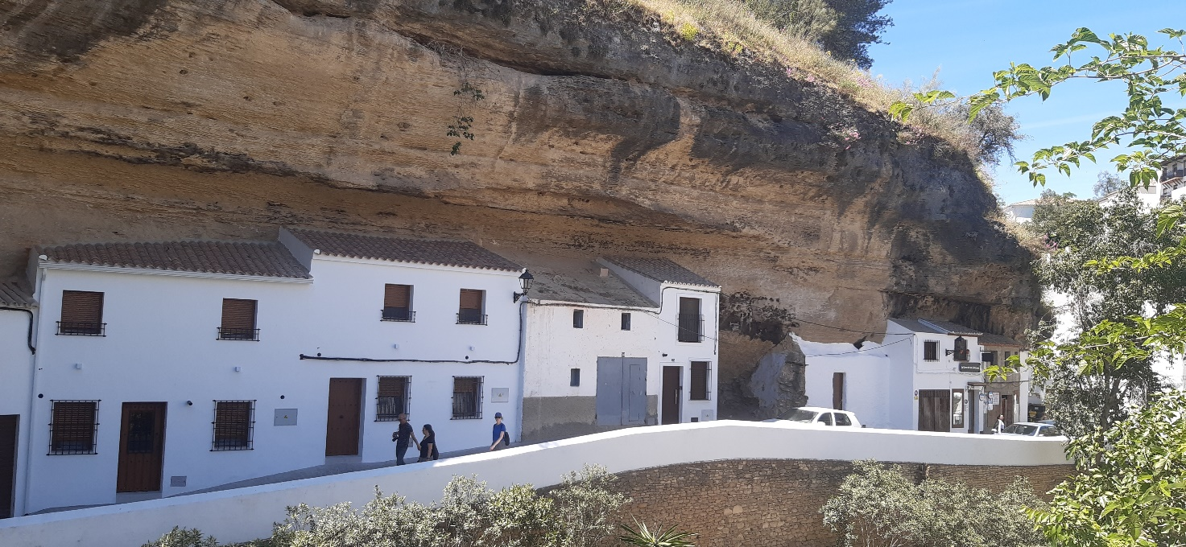
Una delle Calle di Setenil de la Botegas.

Ronda AA Calle Torero Francisco Romero 7 36.751880, -5.147980
Raggiungiamo Ronda e il suo famoso ponte, uno dei più belli e antichi dell’Andalusia. Ronda conserva l’antica struttura araba e domina la spettacolare gola naturale di El Tajo profonda 150 metri. Poco distante dalla Plaza de Toros troviamo il Mirador di Ronda, ovvero uno spazio che offre una vista panoramica eccezionale sul Tajo, dove il profumo di nocciole tostate ci rapisce e ci guida nella torroneria dove, oltre alle nocciole, facciamo scorta anche del tipico torrone spagnolo, il Jijona. L’Alameda del Tajo è una verde glorieta dove è possibile addentrarsi per poter ammirare, al meglio, il panorama offerto. Dovete attraversare il ponte per raggiungere, seguendo il canyon, il ponte romano ed il ponte arabo, che ci offrono un panorama impressionante e ci permettono di attraversare il canyon per chiudere il piccolo anello. Tornati all’area attrezzata conosciamo un ragazzo che ci dice che ha appena fatto il Caminito del Rey, che si trova sulle montagne proprio tra Granada, Ronda e Malaga, del quale purtroppo non eravamo a conoscenza, un cammino su sentiero ben definito che attraversa gole ed orridi con passerelle aeree, non per i deboli di cuore o per coloro soggetti a vertigini, Il percorso è spettacolare dall’inizio alla fine, sviluppandosi tra gole, canyon e una grande valle. Attraversa i paesaggi dello scenario naturalistico Desfiladero de los Gaitanes, scavato dal fiume Guadalhorce e con pareti a picco che raggiungono i 700 metri di altezza, ed è così chiamato perché nel 1921, il re Alfonso XIII inaugurò di persona questa grande opera percorrendo il cammino fino alla diga del Conde de Guadalhorce. Una rapida consultazione del sito sul web ci dice che, purtroppo, anche in questo caso, le prenotazioni sono a lungo termine, con almeno un paio di mesi in anticipo, poiché l’accesso è solo con visita guidata, sarà per la prossima volta.
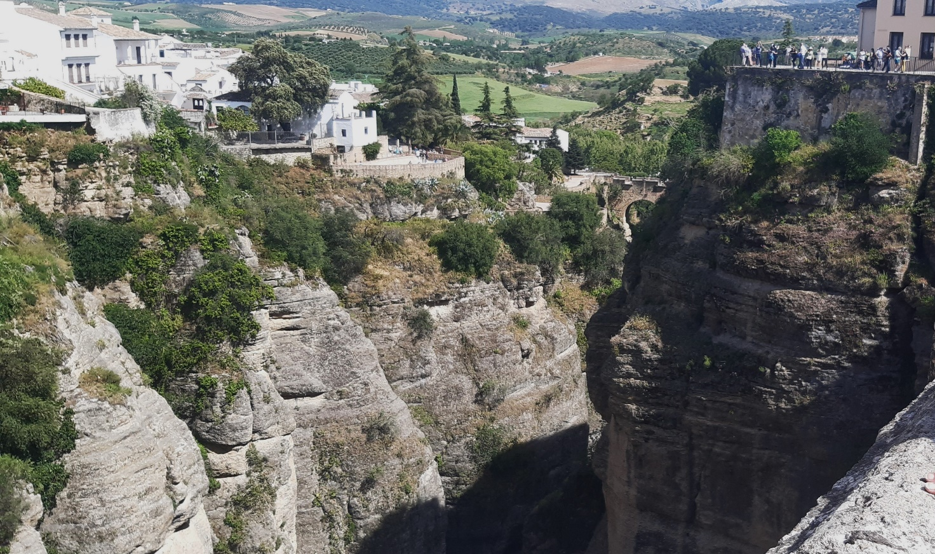
“El Tajo” di Ronda.

Da Ronda a Sanlucar de Barrameda 150 km

Sanlucar de Barrameda Parcheggio Parking de las Piletas 36.7841, 7- 6.35889
AA Camino de la Reyerta 36.761770, -6.395850
AA Camper park Sanlucar Carrettera de la Jara 36.762002, -6.387718
Lungo la strada per Sanlucar attraversiamo ancora il bel paesaggio verde tipico di questa zona, per poi scendere nella tipica piana andalusa, dove notiamo diversi ruderi di mulini a vento, con ancora visibili i meccanismi in legno che venivano mossi dalle pale……ma cosa c’è di tanto interessante a Sanlucar da meritare una visita? Non è perché c’è un lungoceano immenso con delle spiagge enormi dove puoi passeggiare a lungo, non è perché il paese è accogliente e parcheggi il camper proprio di fronte all’oceano, non è perché è la base per visitare in battello lo splendido il Parco di Donana, ovvero la foce del Guadalquivir, non è perché da qui è partito Ferdinando Magellano per la prima circumnavigazione del globo, che gli costò la vita ma lo fece passare alla storia, ma è per un motivo che travalica tutti gli altri…..il vino. Lo scoprimmo tanti anni fa, e da allora non abbiamo mai abbandonato l’dea di tornarci e lungo la strada che proviene da Ronda, alla periferia del paese, neppure a farlo apposta troviamo la Cooperativa Vinicola…le botti sono in bella vista, come in tutto il paese del resto, che vanta un numero esagerato di cantine….assaggiare tutti i vini proposti prima di pranzo è stata un’operazione difficile, ma ce l’abbiamo fatta, ed alla fine siamo diventati amici del cantinaro. Optiamo per il Pedro Ximenez, la Manzanilla ed il Moscatel, esageratamente buoni, ma ce ne è veramente per tutti i gusti. Siamo ormai ad oltre 1400 km da casa, escludendo ovviamente la traversata in nave.
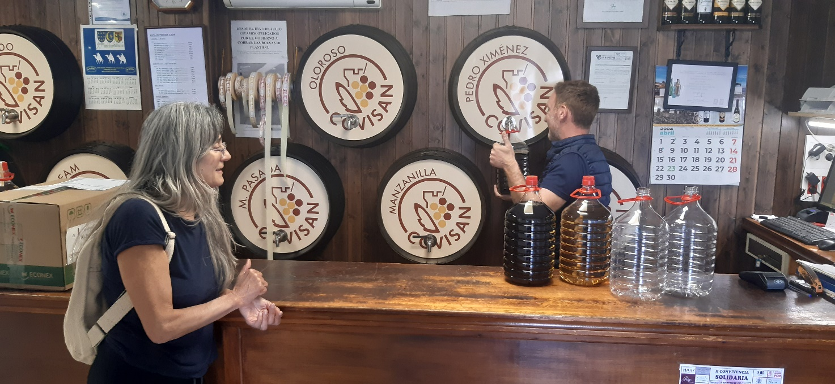
La Cantina della Cooperativa vinicola di Sanlucar de Barrameda

Da Sanlucar a Tavira 270 km
Finora abbiamo ripercorso in parte il viaggio di una decina di anni fa in Andalusia. Adesso cominciamo ad incuriosirci veramente di ciò che possiamo trovare in terra lusitana; per i primi giorni ci fanno da guide una coppia di amici, Laura e Franco, trasferitisi a Tavira ormai da tempo, come molti italiani, che ci inizieranno ai caratteri di questo paese. La prima informazione ce la danno prima ancora di incontrarci, relativa ai pedaggi autostradali….già, perché in questo mondo globalizzato e nella nostra unificatissima Europa, se c’è una cosa che proprio non riescono a standardizzare sono proprio queste gabelle. Premesso che in Spagna molti tratti autostradali non si pagano, in altri fa bella mostra di sé il simbolo T di telepass, ma puoi scordarti che funzioni in accordo col tuo europeissimo dispositivo, per cui devi pagare a mano come una volta. In Portogallo il sistema di pagamento è ancora più strambo, praticamente dopo aver passato il ponte sul fiume Guadiana, che segna il confine tra le due nazioni, devi fermarti al casello per turisti (solo lì), e devi pagare il primo passaggio, pochi centesimi, con la carta di credito, che verrà associata alla targa del tuo mezzo, che contemporaneamente viene ripresa dalle telecamere ed inserita nel sistema, il tutto confermato da uno scontrino che ti viene rilasciato contestualmente…solo carta di credito, il bancomat non viene accettato e non esiste altro metodo di pagamento. Le telecamere disposte poi lungo l’autostrada memorizzeranno il pagamento. Facile vero? Neanche un po', perché nella parte nord del Portogallo c’è un’altra compagnia, simboleggiata da una V, e lì non puoi pagare tramite telecamere, con il tuo europeissimo telepass neanche a parlarne, ma solo a mano, insomma un bel pasticcio. Andiamo A Tavira, è meglio.
L’Algarve è una regione molto varia, che offre paesaggi diversi a seconda della zona che visiti. Puoi trovare scogliere rocciose che si affacciano sull’Oceano Atlantico, baie sabbiose con acque cristalline, campi da golf verdi e lussuosi, villaggi bianchi e pittoreschi, città storiche e moderne. C’è qualcosa per tutti i gusti e per tutte le tasche, è questa caratteristica che rende l’Algarve una zona affascinante e unica al mondo. Una delle attrazioni principali dell’Algarve sono le sue spiagge, considerate tra le più belle d’Europa. Ce ne sono più di 150, di diverse dimensioni e caratteristiche. Puoi scegliere tra spiagge ampie e attrezzate, ideali per le famiglie e gli sport acquatici, o spiagge nascoste e selvagge, perfette per chi cerca tranquillità e natura. Alcune delle spiagge più famose sono Praia da Marinha e Praia do Camilo.

Ma l’Algarve non è solo mare. È anche una regione di storia e cultura, che conserva le tracce delle diverse civiltà che l’hanno abitata. L’Algarve è anche una regione dove si mangia bene e si vive bene, a cucina locale è basata sui prodotti del mare e della terra come il pesce fresco, i frutti di mare, l’olio d’oliva, le erbe aromatiche e i dolci a base di mandorle e uova.
Tavira AA Algarve Motorhome Park Tavira, Rua de Vale Caranguejo 37.132658, -7.631646
L’AA è molto comoda, accanto alla ferrovia, ma i treni sono rari e di notte credo inesistenti, a piedi puoi raggiungere il centro commerciale oppure le panoramiche lagune, 11€ al giorno tutto compreso.
Dalle vie vicino al fiume Gilão alle mura del castello che offre la migliore veduta sulla città, ogni parte di Tavira invoglia a scoprirne gli angoli nascosti e a svelare i suoi segreti. La cittadina possiede un certo fascino orientale, con i tetti a due falde con capriate, o a padiglione, che si stagliano contro il cielo in modo particolare e le porte con grate di legno intrecciato che proteggono le case lasciando entrare l’aria e i suoni, eredità degli arabi che vissero in questo luogo. Notiamo che le basse abitazioni popolari d’epoca hanno una incredibile somiglianza con le loro consorelle sarde. Tavira si distende sulle due rive del fiume, con un labirinto di vie strette e case bianche che viene voglia di percorrere con calma. Il Jardim do Coreto è il punto più frequentato, dove molte persone passeggiano, mangiando un gelato o godendosi l’aria fresca, soprattutto la sera quando gli spettacoli o altri eventi animano ancora di più il giardino. Qui si trova il Mercado da Ribeira, che lasciata la sua funzione originale di mercato è ora uno spazio di svago, divertimento e vita sociale. È sicuramente una delle cittadine che ha mantenuto intatte le proprie caratteristiche e tradizioni.
Il ponte più antico, che si ritiene sia di origine romana, ha una struttura del XVIIº secolo con parapetti in muratura dai quali si gode una bella veduta sulle case. Non così bella, però, come quella che ci aspetta quando saliamo sulla Torre do Castelo, senz’altro il miglior belvedere della città. Da lassù, la vista abbraccia i tetti ondeggianti, le cupole delle chiese, il fiume e le saline, e si spinge sino al mare azzurro all’orizzonte. Non è solo il panorama che premia lo sforzo fatto per raggiungere il castello, ma anche tutto quello che si osserva lungo la salita. Attraversando la porta delle mura, ad esempio, si ammira il bel portale rinascimentale della chiesa della Misericórdia, una delle 37 di Tavira. Si può anche visitare il Núcleo islâmico (un bel museo) per conoscere meglio la storia della città o il Museu Municipal (Museo Civico), nel Palácio da Galeria, l’edificio più notevole della città. Un po’ più in su, si trova il castello e l’Igreja de Santa Maria, eretta dove si trovava l’antica moschea principale; qui D. Paio Peres Correia e i sette cavalieri dell’Ordine di Santiago riposano dalle fatiche per conquistare Tavira agli Arabi nel 1242. Nei pressi, l’Igreja de Santiago, anch’essa costruita sopra un’antica moschea.
Per rifarsi delle energie spese nelle camminate, nulla di meglio che assaggiare le specialità gastronomiche, in particolare il pesce fresco e i frutti di mare, o il polpo, preparato in vari modi, o l’arroz de lingueirão (riso di cappelunghe). Anche il tonno, al trancio o in salamoia, ha un posto di rilievo nei menù dei ristoranti, dato che una delle attività tradizionali di Tavira era proprio la pesca del tonno. Per saperne di più, si può visitare il Núcleo Museológico a Arraial Ferreira Neto, vicino alla foce del fiume Gilão, un accampamento costruito per alloggiare i pescatori e loro famiglie oggi trasformato in hotel. I punti d’interesse della città continuano fino alla Ria Formosa, la laguna che si raggiunge seguendo la strada parallela al fiume Gilão, fiancheggiata da saline bianche in cui si avvistano uccelli come il cavaliere d’Italia, il fenicottero o l’avocetta. Con una passeggiata dalla area di sosta, pulita ed efficiente, possiamo già apprezzare i panorami lagunari, con la tipica vegetazione e tanti uccelli acquatici. A Quatro Águas, si può prendere l’imbarcazione che attraversa la laguna e porta alla spiaggia sulla penisola di sabbia che separa la laguna dal mare.
Sono 11 chilometri di sabbia che comprendono le spiagge di Ilha de Tavira, Terra Estreita, Barril , puoi fermarti al parcheggio di Praia do Barril, con il cimitero delle ancore a 1,6 km e raggiungerlo percorrendo un sentiero, a fianco della piccola ferrovia a scartamento ridotto, che serviva la vecchia tonnara e che ora fa da tender turistico.
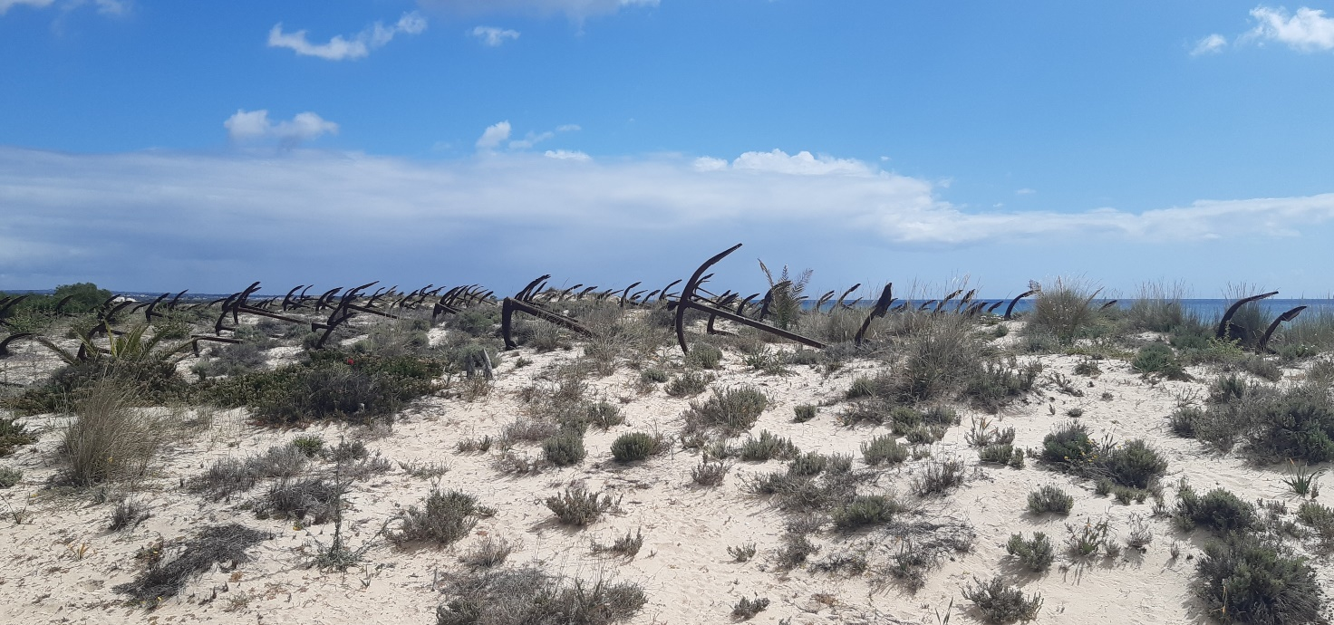
Il cimitero delle ancore, simbolo della antica tonnara.
Parque Natural da Ria Formosa
Se ami la natura e la bellezza non puoi perderti Ria Formosa, un parco che si estende per 60 km lungo la costa dell’Algarve, tra Faro e Tavira. È composto da una serie di lagune, isole, canali e paludi che ospitano una ricca biodiversità di flora e fauna. Ria Formosa è un paradiso per gli amanti degli uccelli, che possono osservare più di 200 specie diverse, tra cui fenicotteri, spatole, aironi e garzette. È anche un rifugio per molte specie di pesci, molluschi, crostacei e mammiferi acquatici, come il delfino comune. Ria Formosa offre anche splendide spiagge di sabbia bianca e fine, raggiungibili in barca o a piedi. Tra le più famose ci sono l’isola di Faro, l’isola di Armona, l’isola di Culatra e l’isola di Tavira. Sono sicuramente da non perdere i bei panorami su questo singolare paesaggio che si possono ammirare da Cacela Velha e da Fuseta che dominano questa fusione di acqua, sabbia e cielo…mi raccomando di fare attenzione alla marea, che sale rapidamente e potrebbe bagnarci i piedini.
È ora di lasciare Tavira e continuare il nostro itinerario in Algarve, e decidiamo di salutare i nostri amici in una trattoria di pescatori ad Olhão, la “Vai e Volta”, dove a 15€ ti portano il solito, semplice, ottimo antipastino di olive e patè, un pane spettacolare che poi siamo andati a comprare in una panetteria pasticceria sul bel lungoceano, acqua, vino e pesce di paranza alla griglia, cotto a due metri da noi…quando finisci il pesce te ne portano altro e così via, fino a che non dici basta. Olhão è un classico borgo marinaro che si sta turisticizzando, ma l’architettura tipica, i vicoletti sfalsati per opporsi al vento ed il bel lungoceano ne fanno un posto molto gradevole, peccato per il solito vento, non forte ma freddo, che impedisce di godere pienamente della visita, ma questa purtroppo è una condizione metereologica che ci accompagnerà quasi tutti i giorni.
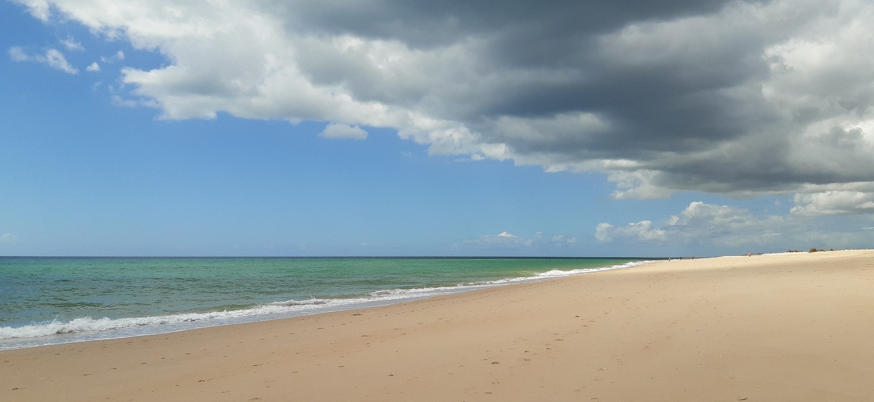
Una delle tante, enormi spiagge del Parque Natural da Ria Formosa, a perdita d’occhio.
Faro ne siamo scappati perché è una oscena e caotica cascata di cemento sulla spiaggia
Da Tavira ad Albufeira via Olhão 80 km
Albufeira AA Quinta da Palmeira Motor Home RV Park 37.098209, -8.243380
CA Albufeira Camping, Estrada das Ferreiras 37.107358, -8.253401
Area Attrezzata piuttosto brutta, anche se essenziale, ricavata in un vecchio campo di calcio, piena zeppa di camper, anche semistanziali, per lo più nordeuropei, britannici e francesi. Scarseggiano gli Italiani.
Qui puoi trovare spiagge per tutti i gusti, dalle più tranquille e familiari alle più movimentate e divertenti. Tra le più belle ci sono Praia dos Pescadores, Praia da Oura, Praia da Falésia e Praia da Coelha (parcheggio 37.07808, -8.29280). Se ami gli sport acquatici puoi praticare surf, windsurf, kitesurf, kayak, snorkeling e immersioni, anche se l’acqua è molto fredda. Ma Albufeira non è solo mare e sole. La città ha anche un patrimonio storico e culturale, che testimonia il suo passato di roccaforte moresca prima e di villaggio di pescatori poi, con le sue casette bianche, le sue stradine lastricate e le sue piazze animate.
Praia da Marinha parcheggio obbligato camper ad 1 km 37.099167, -8.418111 lungo la M1154
La Praia da Marinha, anch’essa vicina a Lagos, è circondata da alte falesie di roccia dorata che creano un contesto surreale con il blu intenso del mare. Le falesie sono state erose dal tempo e dal vento formando archi, grotte e pozzi naturali che si possono esplorare a piedi o in barca. È proprio questa la sua particolarità. La Praia da Marinha è stata premiata più volte come una delle spiagge più belle del Portogallo e del mondo ed è stata usata come scenario per servizi fotografici e pubblicitari. Se la guardi da una certa angolazione, gli archi creano un cuore; dato che si tratta di un punto estremamente turistico, ti consigliamo di andarci alla mattina presto oppure fuori stagione. Imperdibile, alla fine della strada, il Percurso dos Sete Vales Suspensos, sentiero spettacolare sulla scogliera tra Praia da Marinha e Praia do Vale de Centeanes, andata e ritorno 12 km; noi l'abbiamo fatto partendo dal parcheggio citato, ad un km dalla spiaggia, e ci abbiamo messo poco più di 3 ore all'andata, nella parte iniziale ci sono i panorami più belli e si fanno delle foto spettacolari, al ritorno invece senza foto è ovviamente più breve, meno di 2 ore a buon passo.
Assolutamente da fare con buone calzature, meglio da trekking, il sentiero a volte diventa impervio. A Benagil c’è un bar per ristorarsi che è proprio sul percorso, anche se c’è molta gente, è possibile anche noleggiare le canoe o prendere la barchetta per vedere le bellissime grotte. Il percorso passa per la Praia di Carvalho, alla quale si accede attraverso una scalinata all'interno della roccia.
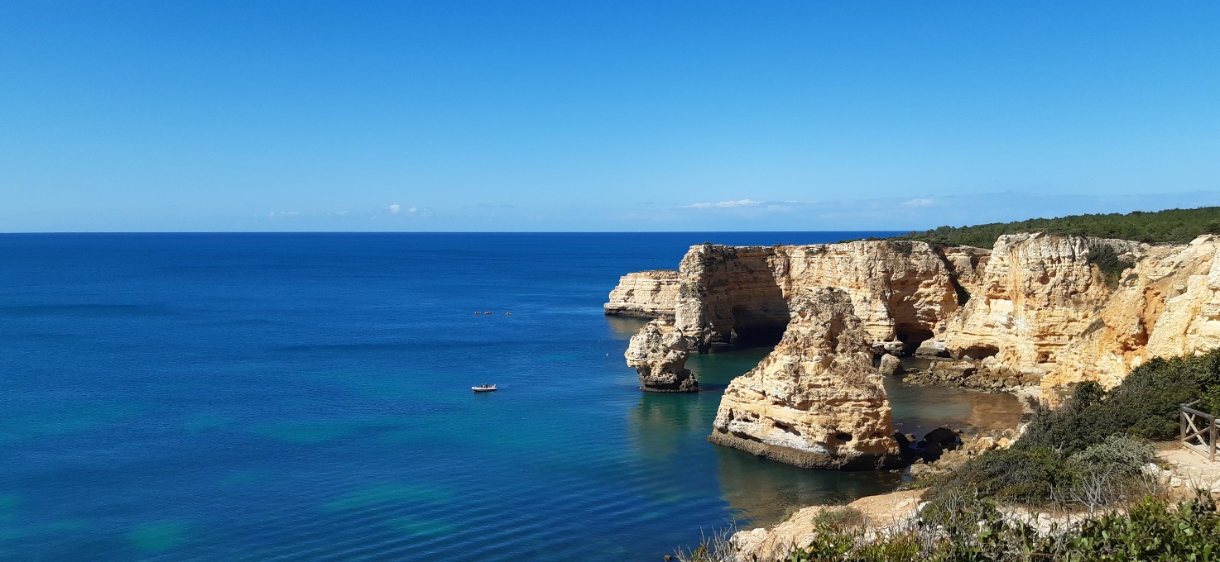
Praia de Marinha, l’inizio del Percurso dos Sete Vales Suspensos.
Grotta di Benagil
Algar de Benagil in portoghese, si tratta di una grotta marina che si trova a pochi chilometri dal villaggio di pescatori di Benagil. La grotta è accessibile solo via mare con una barca, un kayak o un SUP; ci eravamo portati la nostra canoa, ma non c’è un parcheggio vicino per potersi fermare e la piccola insenatura è decisamente caotica. L’ ambiente è magico, con una cupola forata che lascia entrare la luce del sole e crea dei giochi di colori incredibili, c’è anche una piccola spiaggia di sabbia bianca dove puoi rilassarti e ammirare la bellezza della natura; è una delle attrazioni più visitate dell’Algarve e ti consigliamo di andarci presto al mattino o al tramonto, quando c’è meno affollamento e potrai goderti il silenzio e la pace di questo luogo incantevole.
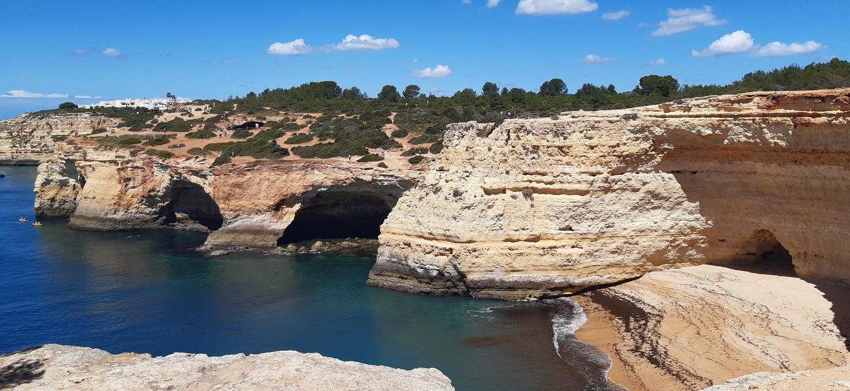
Verso la grotta di Benagil.
Da Albufeira a Lagos 60 km
Lagos CA Camping Trindade 37.094766, -8.671425
Parcheggio Supermercato Pingo Doce 37.113711, -8.676813
Altra città da inserire tra le cose da vedere in Algarve è Lagos, punto di partenza ideale, sia per fare surf che per godere della vita notturna bohemien che si respira in città. Il centro storico di Lagos è circondato da mura moresche di cinta. Al suo interno ci sono diversi palazzi e chiese d’interesse culturale e storico, ma ci sono anche tanti locali e negozi in cui svagarti dopo una giornata di esplorazione o di sport. Lagos vanta anche le spiagge più belle dell’Algarve. Da una di queste come, ad esempio, Praia de Batata puoi partire con il SUP e visitare tutte le grotte e le insenature che rappresentano la caratteristica della costa frastagliata dell’Algarve. Intorno a Lagos, trovi le magnifiche spiagge di Meia Praia, Praia de Dona Ana (parcheggio) e Porto de Mos.
Tuttavia, Lagos è risultata una città turistica, caotica e pesantemente cementificata, senza un accettabile appoggio per camper, il camping Trinidade, l’unico, è orribile, vetusto e pieno; piuttosto scocciati optiamo, per passare la notte, per il parcheggio del supermercato Pingo Doce, che al contrario fa bella mostra di un cartello di benvenuto ai camper, e tutto sommato è di lato alla laguna, con tante cicogne che ci sorvolano o si appollaiano a pochi metri da noi. Domattina andiamo a visitare la costa che rende famosa questa località.
Praia do Camilo
Tra le spiagge da sogno vicino a Lagos c’è Praia do Camilo, una tappa imperdibile delle cose da vedere in Algarve. Questa meravigliosa baia è famosa per la sua sabbia dorata, le sue acque cristalline e le sue scogliere rocciose, è una delle spiagge più belle e fotografate del Portogallo e offre un panorama mozzafiato sia dal basso che dall’alto. Per raggiungere la spiaggia devi scendere una scalinata di legno di circa 200 gradini, ma ne vale la pena. Una volta arrivato puoi godere del sole, del mare e della natura incontaminata. La spiaggia è divisa in due parti da un tunnel scavato nella roccia, che si può attraversare a piedi quando la marea è bassa.
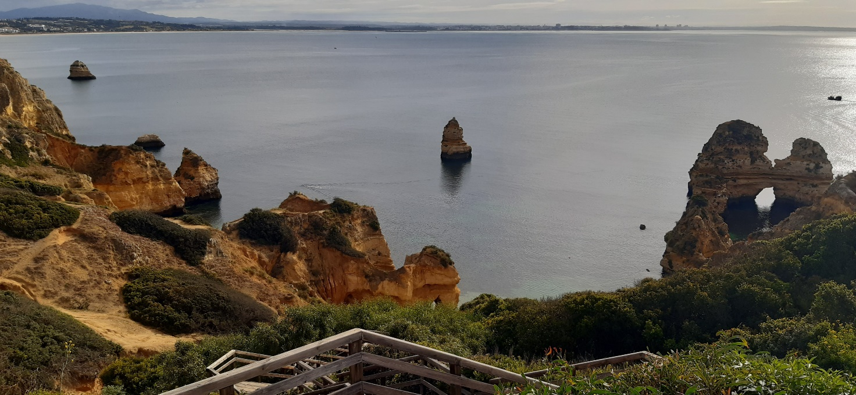
La Praia do Camilo

Ponta da Piedade
Ponta da Piedade, a pochi km da Lagos, è una formazione rocciosa che si protende nel mare creando uno scenario mozzafiato. Le rocce hanno vari colori che vanno dal giallo al rosso e che contrastano con l’azzurro cristallino dell’acqua, ci sono diverse grotte, archi e scogliere di mille forme che possono essere esplorate in barca o con il SUP; noi abbiamo preso una barca piccola, max quattro persone, perfetta per potersi infilare nelle grotte e sotto gli archi, nella cala riparata proprio sotto il faro, 20€ pp per un’oretta splendida. Imperdibile la passeggiata lungo il sentiero che costeggia la cima delle scogliere e che offre una vista panoramica di rara bellezza. Il sentiero è facile e ben segnalato, con tante splendide diramazioni che aprono nuove vedute, ma devi stare attento ai bordi, che non hanno protezioni.
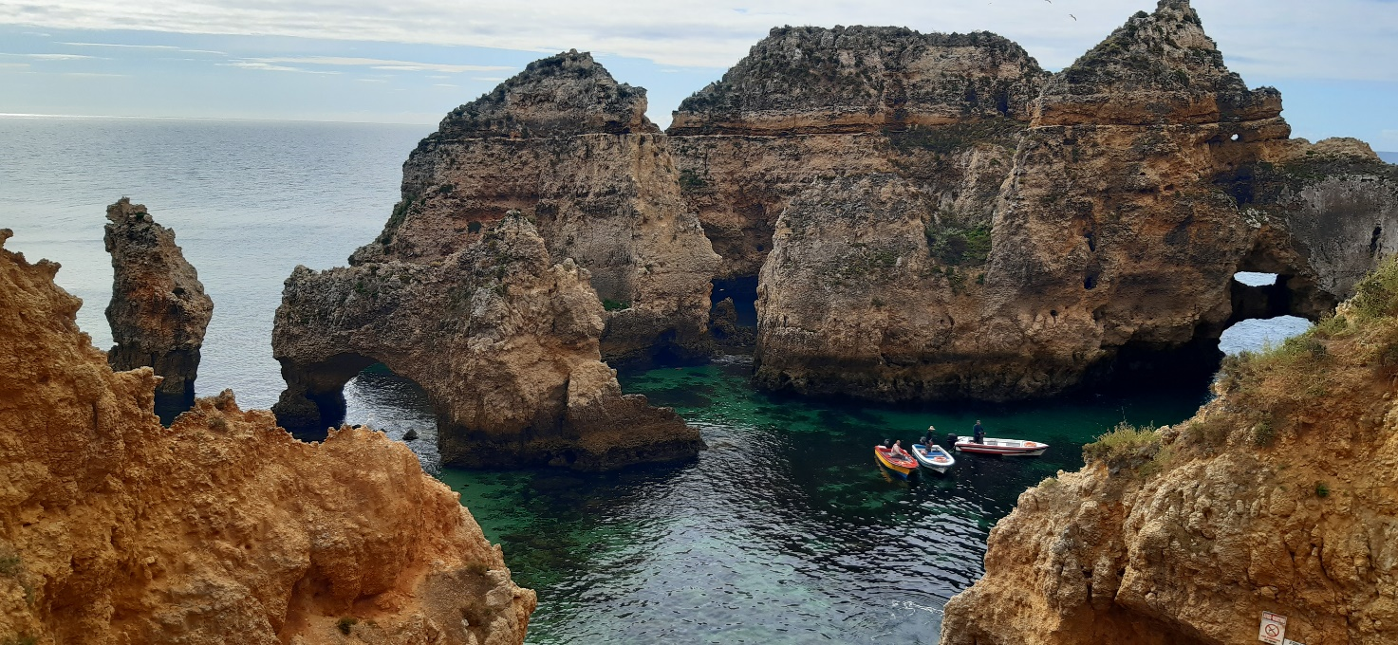
Il “Salone” di Ponta da Pietade, suggestivo punto di imbarco per l’escursione
Ci avviamo verso Sagres, facendo una sosta in una piccola trattoria sulla N268, la “Oliverìnha”, consigliataci per il famoso “bacalao a la bras”, un piatto tradizionale che gli ingredienti, baccala, uova e patate rendono un ottimo piatto unico, abbondante e robusto…la cui digestione comporterà il salto della cena.

Da Lagos a Sagres 32km
Sagres CA Parque de Campismo Orbitur Sagres 37.025753, -8.946302
Parcheggio Supermercato LIDL Vila do Dispo 37.080685, -8.913846
Sagres si trova sulla punta sud-occidentale del Portogallo, dove l’oceano Atlantico incontra il Mar Mediterraneo. Qui si respira un’atmosfera da fine del mondo, con le scogliere erose dal mare e la fortezza spazzata dal vento che domina l’orizzonte. Sagres è stata la città del grande Enrico il Navigatore, il principe che nel XV secolo promosse le esplorazioni marittime portoghesi e fondò una scuola di nautica. Ancora oggi si possono ammirare i resti della sua fortezza, che riuniva i migliori cartografi, astronomi e marinai dell’epoca.

All’interno della fortezza si trova anche una piccola chiesa del XVI secolo e una misteriosa rosa dei venti gigante incisa sul terreno, purtroppo la troviamo chiusa, forse per le meteo poco rassicuranti, e il vento freddo con qualche goccia di pioggia non ci conforta, ma rimaniamo comunque affascinati, perché capiamo che da questo punto i paesaggi cambieranno completamente, dal quasi mediterraneo della costa sud alle immensità oceaniche della costa ovest. Il campeggio rimane un po' fuori mano, ed optiamo per la notte per il parcheggio del supermercato LIDL, dove campeggia il gradito cartellone di benvenuto ai camper.
Cabo de São Vicente
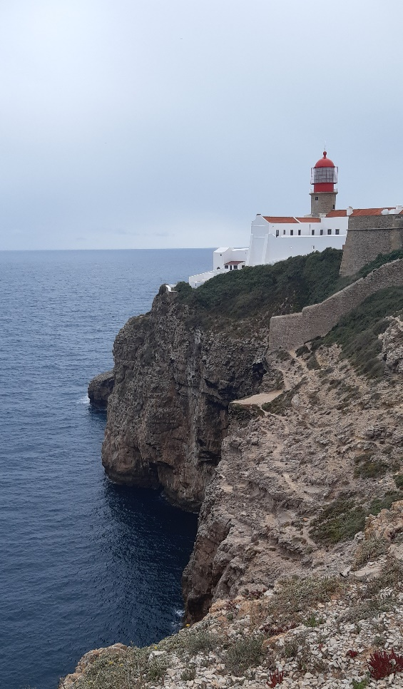 A pochi chilometri dal centro di Sagres si trova il Cabo de São Vicente, il punto più a sud-ovest dell’Europa continentale. Il suo faro è uno dei più potenti d’Europa e ha una portata di 32 miglia nautiche; si può visitare solo in determinati giorni e orari, ma anche solo vederlo da fuori è suggestivo. È circondato da una muraglia che proteggeva il luogo dagli attacchi dei pirati e che ora ospita un piccolo museo sulla storia della navigazione. Il Cabo de São Vicente è anche un luogo magico per ammirare il tramonto, quando il sole sembra tuffarsi nell’oceano ma la vera attrazione è proprio il panorama che si gode dalla scogliera, che si eleva immane a 75 metri sul livello del mare.
Da qui si ha una vista a 360 gradi sull’oceano e sul cielo, che sembrano fondersi all’orizzonte, si ha la sensazione di essere al confine del mondo, come credevano gli antichi navigatori portoghesi che partivano da qui per le loro esplorazioni. Il Cabo de São Vicente era infatti considerato un luogo sacro e misterioso, dove si diceva che il sole tramontasse in un lago di fuoco e che ci fosse il regno dell’Oltretomba. Percorrendo i tanti sentieri sulla scogliera, abbiamo avuto la fortuna di trovarci in mezzo ad una fioritura esplosiva, in una sorta di giardino botanico selvatico, dove le varianti oceaniche della flora mediterranea si stendevano come un tappeto multicolore, a causa dell’onnipresente vento che altro non permette.
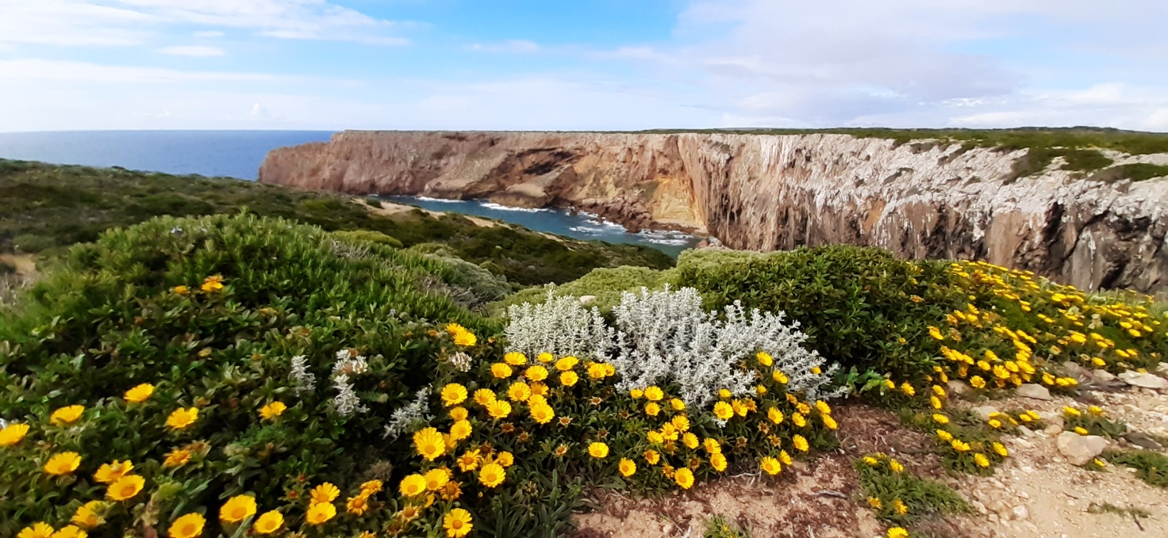
La fioritura sulle imponenti scogliere di Cabo de Sao Vicente

da Cabo Sao Vicente a Zambujera do Mar 110 km, da Zambuiera a Praia do Malhão 40 km

Parque Natural do Sudoeste Alentejano e Costa Vicentina
AA Bordeira - Sitio Francelho, 8670-120 37.219430, -8.791770 (dopo Praia de Amado)
CA Zambujeira do Mar 37.525800, -8.775500 (prima di Praia de Almograve)
CA Porto Covo Campingsite 37.852731, -8.787784 o PS Rua Carlos Te 37.854190,-8.790530
Parcheggio praia do Malhão 37.781735, -8.800650
Il “Parque Natural do Sudoeste Alentejano e Costa Vicentina” che prende il nome proprio da Cabo Sao Vicente, si estende per oltre 100 km di costa, da Porto Covo, in Alentejo, a Burgau, in Algarve, ed è il tratto di litorale europeo maggiormente preservato, con diverse specie di fauna e di flora uniche, che attirano numerosi zoologi e botanici provenienti da tutto il mondo. Il paesaggio è caratterizzato da ripide falesie, rappresentate nel simbolo del Parco, cui l’erosione, nel corso del tempo, ha regalato le forme e i colori più diversi. Si avvistano qui molte specie di uccelli, come le rare aquile pescatrici, sebbene la più importante sia senza dubbio la cicogna bianca, che in questo luogo, unico al mondo, nidifica tra gli scogli. Un’altra rarità è rappresentata dalle invisibili lontre, che solo qui in Portogallo (e in Europa) qualche fortunato potrebbe osservare in un habitat marino. Della flora, che comprende la maggior parte delle specie più diffuse del paese, fanno parte anche piante esistenti solo nel parco, quali la Biscutella vicentina o il Plantago Almogravensis. Le spiagge, particolarmente frequentate dai surfisti, sono tra le migliori del paese e sono tantissime. La varietà è enorme, nessuna è uguale all’altra come colori, conformazioni geologiche, ampiezza, dagli arenili più estesi alle piccole insenature strette tra scogli e falesie. Tra tutte, si possono citare Praia do Amado, praia de Arrifana, de Monte Clérigo, praia Almograve, praia do Malhão, Porto Covo (tra Amado e Covo 100 km). A noi sono piaciute tutte moltissimo, forse la praia do Amado potrebbe valere mezzo punto in più, ma è questione di gusti, essa dispone anche di quello che è il parcheggio più comodo, a due passi dalla scogliera e dove i camper possono sostare tranquillamente anche la notte, 37.167783, -8.901873.

Da qui parte un bel percorso di trekking, la Rota Vicentina, che si sviluppa verso nord per circa 200 km, attraversando i paesini che permettono all’escursionista di poter sostare e trovare alloggio, ma parte anche un itinerario ad anello di 8 km, dei quali ne abbiamo fatto una buona parte. Questi itinerari ad anello sono predisposti ogni tanto lungo tutta la Rota, dando la possibilità di fare percorsi più brevi ma ugualmente affascinanti. In una caletta della praia do Malhão sono riuscito finalmente a fare un bel bagno decisamente rinfrescante, complice una giornata finalmente con poco vento. Anche qui è possibile una comoda sosta notturna, 37.781735, -8.800650, che abbiamo sfruttato con piacere, anche perché Porto Covo ci appare come una città portuale non gradevolissima. Ieri invece ci ha accolto il campeggio di Zambujeira do Mar, molto carino e colorato, con i bungalow che in realtà sono le casette della tipica architettura popolare portoghese; anche il paesino di Zambujera è gradevole, appollaiato su una falesia con sotto una bella spiaggia.
L’Alentejo ha le sue coste bagnate dalle acque dell’Atlantico e immerse tra parchi naturali, è la regione meno popolata dello Stato, dove la vita dei suoi cittadini segue ancora le tradizioni di un tempo. Qui le giornate sono all’insegna dell’agricoltura, dell’allevamento e della pesca, e il tempo pare essersi fermato. La natura è imponente, e l’occhio spazia senza confini, bellissimo.
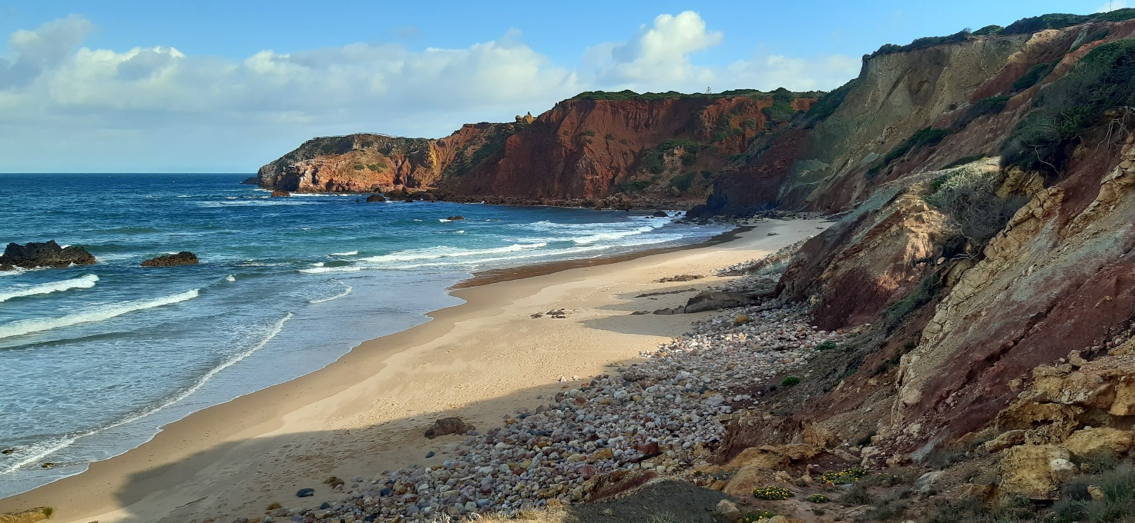
Uno scorcio della colorata Praia do Amado

Da Praia do Malhão a Lisbona 190 km.
Lisbona CA Lisboa Camping & Bungalows, Estrada da Circunvalação 38.724943, -9.207122
Lisbona ci accoglie con due grossi simboli, una statua gigantesca (28 mt) di Cristo, in stile Rio de Janeiro, su un monte che si affaccia sul Tago, e lo straordinario ponte Vasco da Gama, il più lungo nella Comunità Europea, con i suoi interminabili 12,300 Km; il campeggio è attestato su una collina verdeggiante, ha esaurito le piazzole per i camper ma ci permettono di cercare un posto nell’area riservata alle tende, e la cosa risulterà gradevole proprio per la bella vegetazione presente.
Dal camping, l’autobus 714 (2,10 €) ci porta al Monastero dos Jerónimos (“dei Gerolamini”), splendido esempio della transizione dal gotico al rinascimento, molto influenzata dalle forme musulmane, come la Torre di Belém.
Durante il regno del re D. Manuel I, sono sorti innumerevoli monumenti, finestre e portali, più o meno influenzati dalla dimensione naturalista che ha creato più volumi architettonici che elementi decorativi.
La dimensione e la profondità degli archi e motivi ritorti che incorniciano facciate, cornicioni e volte, distinguono lo stile manuelino puro, che si è perso con l'influenza del rinascimento a partire dal 1517. Ha una facciata bianca interamente ricoperta di guglie e meticolosi abbellimenti. Bellissime le stanze, i portali e le statue che adornano il chiostro a due piani, che da solo vale la visita a Lisbona.
In verità avevamo pensato di scendere con l’autobus al capolinea, in centro, ovvero a Cais Sodrè, ma la bellezza del monastero e l’imponenza dei reparti della Guardia Nazionale Repubblicana (l’equivalente dei nostri Carabinieri), schierati sull’enorme piazzale antistante il monastero, in alta uniforme, con tanto di cavalli bardati e di mezzi nautici e terrestri di vario genere, tutti lì per festeggiare l’anniversario della loro fondazione, con ministri e generali che ci passavano vicino, concentrati sulla cerimonia, ci convincono a cambiare programma. Facciamo il biglietto per la visita del monastero, che avverrà più tardi, e nel frattempo ci godiamo la cerimonia e ci ristoriamo all’antica pasticceria Pastéis de Belém, dove nel 1837 nacquero i pastel de nata, dolcetti alla crema che sono diventati presto una vera e propria istituzione di tutto il Portogallo.
Attraverso un sottopassaggio arriviamo alle sponde del fiume Tago, che qui è ormai diventato Oceano Atlantico, accanto al Monumento al Descubrimento, una moderna grande costruzione in pietra, in stile neoclassico, che raffigura una nave con le vele spiegate al vento per celebrare le scoperte effettuate dai navigatori portoghesi tra il XV e il XVI secolo.
Poco più avanti, sempre lungo il Tago, raggiungiamo la Torre di Belem, simbolo assoluto di questa parte della città, se non di tutta Lisbona: una torre che, prima del terremoto del 1755, era costruita in mezzo al mare, a guardia della città.
Dopo la visita al Monastero dos Jerónimos raggiungiamo, in bus, il cuore della città, la Praca do Comercio, che si affaccia sull’acqua, dove il fiume Tago diventa mare. Qui, oltre 500 anni fa, arrivavano le navi provenienti dalle colonie, cariche di merci e prodotti introvabili in Europa, e questo commercio rese il Portogallo una potenza assoluta. Dalla Praca do Comercio, col mare alle spalle, vi troverete il Bairro Alto a sinistra e l’Alfama a destra, i quartieri storici e popolari. Un monumento imperdibile del Bairro Alto è il Convento do Carmo, antico monastero della città, distrutto dal terremoto che devastò Lisbona nel 1755 e di cui oggi sono rimaste in piedi soltanto le colonne portanti, in un insieme che ricorda molto l’Abbazia di San Galgano vicino Siena; al suo interno un museo che spiega con cura gli effetti del terremoto. Il modo migliore per visitare Lisbona è quello di girovagare senza meta e senza tempo, tra le stradine strette dell’Alfama, rilassarsi ad un caffè e visitare i negozi di souvenir. Percorriamo Avenida da Liberdade, lussuoso viale pieno di caffetterie, monumenti, giardini ed edifici del XIX secolo. Si può salire sul mitico tram 28, o su uno dei tanti ApeTaxi e raggiungere il Miradouro de Santa Luzia, spettacolare terrazza panoramica particolarmente ricca di azulejos, circondata da un giardino e mura arabe.
Lisbona è una città stupenda, piena di vita, di giovani e molto pulita: a nostro giudizio, una delle più gradevoli ed ospitali capitali europee.
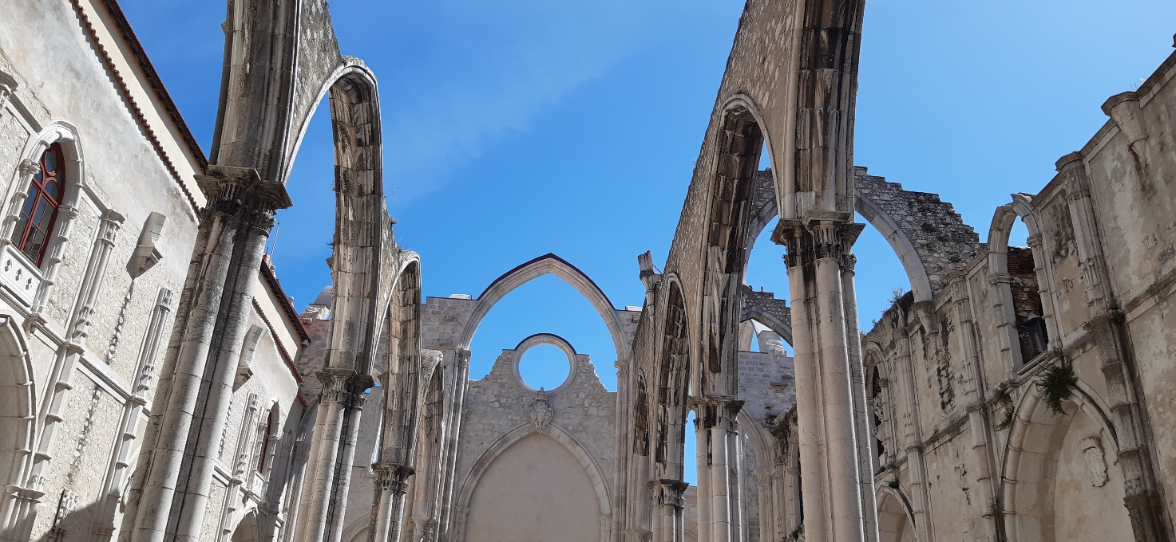
E dietro un portone….il Convento do Carmo ci svela i suoi segreti
Da Lisbona a Cabo de Roca 35 km, da Cabo de Roca ad Obidos 116 km
Saltiamo, a malincuore, Sintra ed i suoi immediati dintorni, perché tutta l’area è sprovvista di un qualsiasi punto di sosta sicuro, dove poter lasciare il camper durante la visita. Inoltre, è l’unico posto del Portogallo dove i furti a danno di camper ed autovetture incustodite si susseguono, e sinceramente non abbiamo nessuna voglia di replicare la precedente esperienza. Peccato perché lascia una piccola macchia su un Paese che su questo squallido argomento si poteva definire immacolato.
Attraversando le strade panoramiche nel parco naturale di Sintra Cascais, raggiungiamo Cabo da Roca, dove anticamente si pensava finisse il mondo. Questo è infatti il punto più occidentale del continente e in un negozietto di souvenir possiamo acquistare il certificato che attesta la nostra visita. Sul posto c’è un faro dai tipici colori bianco e rosso e un monumento con i versi di Luís Vaz de Camões: “Aqui… Onde a terra se acaba e o mar começa” (Qui… dove finisce la terra e comincia il mare). Il panorama è davvero stupendo ed impressionante, ed anche qui la fioritura è esplosiva, e ci inebria mentre girovaghiamo tra i sentieri panoramici che si sviluppano verso nord.
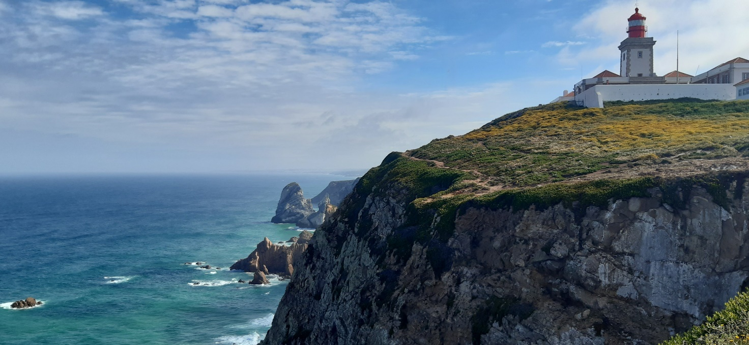
“Aqui… Onde a terra se acaba e o mar começa”

Obidos AA Estrada do Centro de Saúde 39.356110, -9.157270
La cittadina medievale di Óbidos è una delle più pittoresche e meglio conservate del Portogallo, situata su un’altura vicino alla costa atlantica, Óbidos ha avuto in passato un’importanza strategica. All’interno delle mura, troviamo un castello ben conservato e un labirinto di vie fiancheggiate da case bianche che affascina chi le percorre. Ci sono molti motivi per visitare la cittadina, i portali in stile manuelino, le finestre ornate di fiori e le piazze, oltre a begli esempi di architettura religiosa e civile dei suoi tempi aurei. E’ un borgo davvero gradevole, che ha anche la peculiarità di avere librerie pubbliche ovunque, montagne di libri nell’atrio della chiesa, in un negozio di alimentari, tra banane e pacchi di riso, nei negozi di souvenir e perfino in un luogo che dire originale è poco, dove preparano davanti ai tuoi occhi un’autentica specialità, il Pastel de Bacalhau, sorta di polpetta allungata a base di baccalà, patate ed uovo, con un cuore filante di formaggio di pecora, una preparazione semplice ma eccellente, accompagnata da un bicchiere di porto o da una birra tradizionale, un pasto veloce, non economico ma imprescindibile.

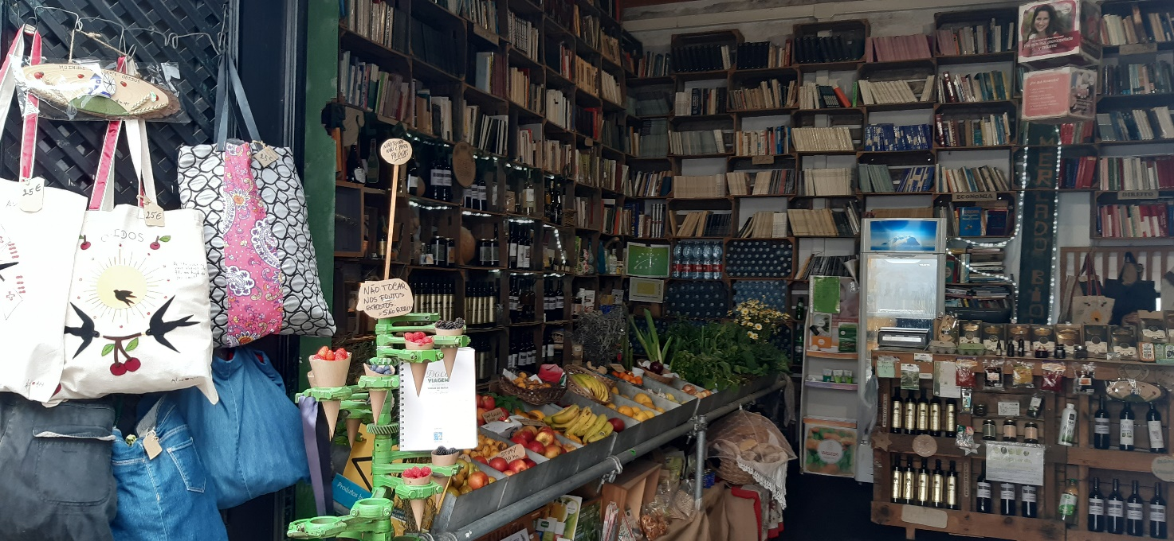
Libri e banane ad Obidos

Da Obidos a Nazarè 40 km

NAZARÉ CA Orbitur Valado, Rua dos Combatentes de Ultramar 2 39.60806, -9.05843
PS Parque Atlantique (vicino Praia do Norte) 39.612579, -9.074571
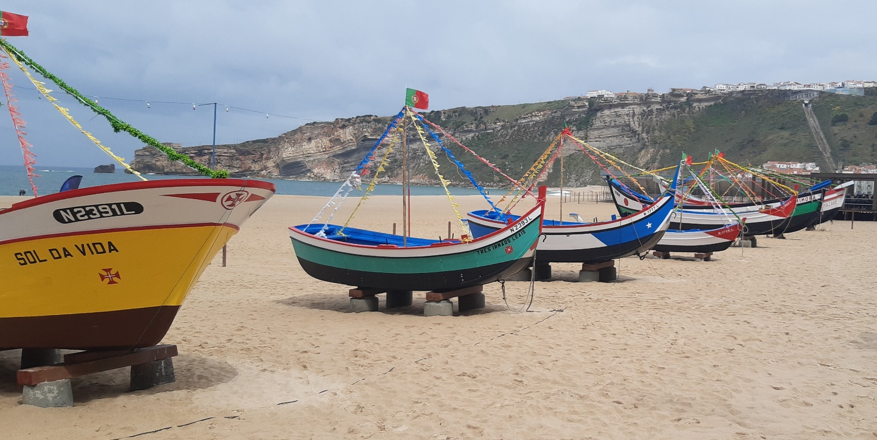
Le tipiche barche da pesca e sullo sfondo l’impressionante promontorio con la fortezza di San Michele Arcangelo sul suo apice
A Nazaré, cittadina del Portogallo affacciata sulla costa atlantica, le onde dell’oceano possono raggiungere i 30 metri, ovvero l’altezza di un palazzo di 10 piani. Le cosiddette “big waves” richiamano impavidi surfisti da tutto il mondo, pronti a sfidare l’oceano. Perciò l’antico villaggio di pescatori oggi è diventato il paradiso del surf estremo.
Lo spettacolo si verifica in questo preciso punto del Portogallo perché Praia do Norte di Nazaré è il punto finale del Nazaré Canyon, il più lungo canyon sommerso d’Europa, circa 230 chilometri e profondo tremila metri. Qui la profondità dell’oceano si riduce all’improvviso e questo fa sì che il moto delle onde si comprima e si proietti verso l'alto. L’altro aspetto che contribuisce a generare queste onde giganti è la corrente d’acqua che viene convogliata lungo la costa in direzione nord-sud. Questa corrente d'acqua va nella direzione delle onde già in arrivo, contribuendo così ad aumentare ulteriormente l'altezza delle onde che raggiungono la costa.
Il periodo migliore per vederle a Nazaré è tra ottobre e marzo. Durante questo periodo si tiene la Big wave surfing challenge, una competizione del WSL – Big Wave Tour che riunisce i migliori surfisti di tutto il mondo. Dura solo un giorno e non ha una data fissa, dipende dalle previsioni dello stato del mare. I surfisti iscritti a questa competizione quindi, non sapendo quando le onde si presenteranno, sono perennemente in attesa di una chiamata degli organizzatori. Dal momento in cui vengono chiamati, hanno solamente 72 ore per presentarsi alla gara, ovunque essi siano. Bisogna sapere che di solito i surfisti cavalcano onde di qualche metro scorrendo all’interno dei tubi d’acqua. I surfisti estremi che cavalcano le big waves, invece, letteralmente scappano dalle onde.
Solitamente si fanno trascinare con delle moto d’acqua fino alla cresta dell’onda, poi si sganciano e da quel momento il loro unico obiettivo è fuggire dall’enorme montagna d’acqua alle loro spalle. La tavola da surf per big waves, perciò, è molto più stretta delle tavole normali e permette di andare più veloci. Le onde giganti di Nazaré sono spettacolari ma pericolose, perfino fatali.
Chi vuole limitarsi ad ammirare lo spettacolo può prendere posto in spiaggia oppure raggiungere la fortezza cinquecentesca di São Miguel Arcanjo, sul promontorio che domina Nazaré. È lì che di solito si recano i visitatori ad ammirare lo show della natura, che si manifesta in tutta la sua energia e violenza. Inoltre, è in cima alla fortezza che si trova anche il Surfer Wall of Fame, il luogo che ospita ampie spiegazioni e filmati e conserva le tavole dei surfisti che hanno domato le onde, tra i quali il nostro Alessandro Marcianò, di S.Marinella (Roma), che ha cavalcato un’onda di ben 18 mt!
COSA VEDERE A NAZARÉ. È un antico villaggio dove fino a qualche anno fa i pescatori ancora indossavano i costumi tradizionali. Durante i mesi estivi, il sabato si assiste, alla fine del giorno sul lungomare, allo spettacolo della "Arte Xávega" (pesca con la sciabica), quando le reti cariche di pesce vengono ritirate dall’acqua ed echeggiano i richiami delle venditrici. Esplorate quindi il villaggio, che sa ancora di antico, con polpi e pesce steso sulle reti ad essiccare e venduto ai passanti, passeggiando con calma tra i vicoli paralleli alla spiaggia, fermatevi in una delle trattorie per assaggiare frutti di mare freschi, pesce alla griglia o una saporita caldeirada , la zuppa di pesce, noi abbiamo trovato ottima la cucina della semplicissima e classica “O’ Pescatore”, in Rue Antonio Carvalho Laranjo 17, gironzolate tra i piccoli ed economici negozi di souvenir, lungo la spiaggia. Potete anche spostare il camper nel parcheggio a ridosso del centro del paese 39.59749, -9.07073. A Nazaré uno dei luoghi da non perdere è l’impressionante promontorio, 318 metri di roccia a strapiombo sul mare, che dividono in due le spiagge del paese, da cui si gode uno dei panorami più belli della costa portoghese. In cima al promontorio, che si può raggiungere a piedi o con un ascensore, si trova il quartiere del Sítio, dove si può anche visitare il Santuario di Nossa Senhora da Nazaré e, non distante, il Museo Dr. Joaquim Manso per saperne di più sulle tradizioni popolari di Nazaré. Al tramonto, godetevi la vista sull’oceano, mentre si accendono le luci della sera, insomma, Nazarè nonostante sia un luogo di grande richiamo turistico rimane un vero borgo marinaro, una rarità.
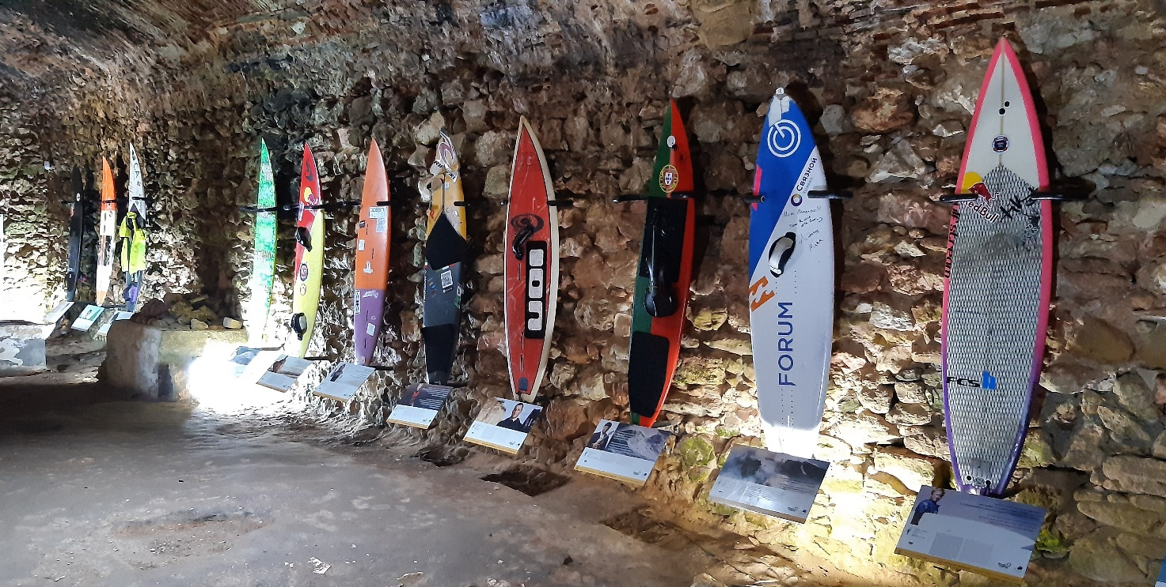
Il Surfer Wall of Fame nel museo della fortezza

Tra Nazarè e Porto 213 km più 27 km fino a Sao Romao
Il nostro primo contatto con Porto risulta piuttosto faticoso; avevamo identificato una area attrezzata perfetta, in riva al Douro ed a due passi dalle cantine di Porto, ci arriviamo destreggiandoci nel traffico, per scoprire che dietro una lunga parete si celava si l’area attrezzata, ma da lungo tempo abbandonata, evidentemente l’informazione relativa era anch’essa obsoleta. Cerchiamo una alternativa su Park4night, la troviamo, pare ben collegata, a 27 km di distanza….che problema c’è? Partiamo sicuri e ci troviamo a fare una lenta e faticosa strada di montagna, ottima conclusione di una tappa, e finalmente arriviamo in una singolare AA, che definire spartana è poco, a due passi dal bosco e con una temperatura diciamo piuttosto fresca, chiediamo il costo di questa sciccheria, ben 2€ (si, non è un errore) più 3€ di corrente …..e la cosa buona è che è davvero vicinissima alla stazione del treno metropolitano, che in 20’ ci porta alla bellissima e centrale stazione di Sao Bento, 4,30€ a/r.

Porto AA Vila Nova de Gaia - Cais do Cavaco 2 41.143010, -8.632280 (chiusa per sempre)
AA Sao Romao do Coronado, Rua Horizonte 41.278198, -8.5494
la cosiddetta “capitale del nord” è una città che, sebbene possa in un primo momento ricordare Lisbona, ha una sua identità ben distinta. Porto vive attorno al vino omonimo, prodotto qui da alcune delle migliori cantine al mondo ed esportato praticamente ovunque, che sorgono sulla sponda sud del fiume Douro, che taglia in due il centro città. Qui sarà possibile dedicarsi ad una visita guidata, dove vi saranno svelati tutti i segreti sulla produzione e sulla storia, e al termine della quale vi sarà offerta un’abbondante degustazione. Dopo una sosta rilassante ammirando il Ponte Luis I e le numerose imbarcazioni che solcano le acque della città, è il momento di mettersi in marcia per esplorare questa zona. Dalla Ribeira si può fare una bella camminata in salita fino alla Sè do Porto, la cattedrale della città, accanto alla quale si apre una terrazza panoramica da cui si ammira Porto, il fiume Douro e la zona delle cantine.
la visita di Porto continua, attraverso i luoghi imperdibili:
- la splendida stazione di Sao Bento, al cui interno gli azulejos la fanno da padrone.
- il tradizionale Mercado do Bolhao, ideale per acquistare souvenir e prodotti tipici.
- la Capela das Almas, completamente ricoperta di mosaici azzurrissimi.
- la Torre Dos Clerigos, da cui si ammira un magnifico panorama.
- la Igreja de Sao Francisco, con un interno tutto d’oro che diventa persino abbagliante.
Il centro storico e la riva sinistra del Douro, dal lato di Gaia, dove si trovano le cantine del vino di Porto, sono stati classificati Patrimonio Mondiale. Il punto migliore per iniziare la visita è la Stazione di S. Bento, con l’atrio rivestito da pannelli di azulejos. Poco distante si trova la Sé, la cattedrale, punto di partenza della variante portoghese del Camino de Santiago, su una spianata da cui si gode la prima veduta sul fiume, sulle case del quartiere storico e sulla sponda opposta. Da lì si scende, per scale e vicoli medievali, sino alla Ribeira, la banchina lungo il fiume, con angoli pittoreschi e locali con tavolini all’aperto. Vale la pena di fermarsi un po’ per vivere l’atmosfera e contemplare il fiume, il ponte D. Luís e la riva opposta, prima di fare una gita in barca sotto i sei ponti di Porto. Dopo aver visto dal fiume il profilo delle case e delle torri campanarie, ci aspetta l’interno dai riflessi d’oro di una chiesa, l’Igreja de S. Francisco. Nei pressi si possono ammirare altre chiese e monumenti, i pannelli di azulejos sulle facciate dei palazzi e visitare il Palácio da Bolsa, la Capela das Almas ed il Mercado do Bolhao , colorato ma costoso. Vale la pena di salire sulla Torre dos Clérigos che offre una splendida veduta sulla città.
Proseguendo la camminata sino all’Avenida dos Aliados, si vedono negozi e palazzi in stile liberty. Dopo aver attraversato il viale, si segue la Rua de Santa Catarina, una via pedonale, per dedicarsi allo shopping, mentre il Café Majestic invita a una piacevole sosta. Resta da visitare la riva sinistra del fiume, per conoscere le cantine del vino di Porto e assaggiare questo vino unico nel suo ambiente caratteristico. Possiamo raggiungerla dalla Ribeira, attraversando a piedi il ponte D. Luís. Giunti sulla sponda opposta del fiume godremo di una delle più belle vedute di Porto, e potremo anche prendere la teleferica che percorre la riva sinistra. Per quanto riguarda la gastronomia, la riva sinistra del fiume è una buona scelta, così come la Ribeira, piena di ristoranti con tavolini all’aperto; qui abbiamo incontrato una giovane cameriera, copia vivente di Trilly (o Campanellino), famosa fatina di un cartone di Walt Disney, naturalmente inconscia di questa somiglianza, che l’ha divertita molto, ed abbiamo gustato un’altra volta il Pastel de Bacalhau, la citata polpetta allungata a base di baccalà, patate ed uovo, con un cuore filante di formaggio di pecora, in un negozio affascinante con tanto di organo ed organista atto a deliziare i clienti. In generale una bella città, dove si può prendere un caffè, seduti tranquillamente al tavolino di un bar, di fronte alla stazione di Sao Bento pagando 1€; a proposito, aggiungo con piacere che il Portogallo è l’unico paese europeo e probabilmente mondiale dove si può bere un caffè che somigli a quello italiano. Ed il Porto….come non portarne via un po'?
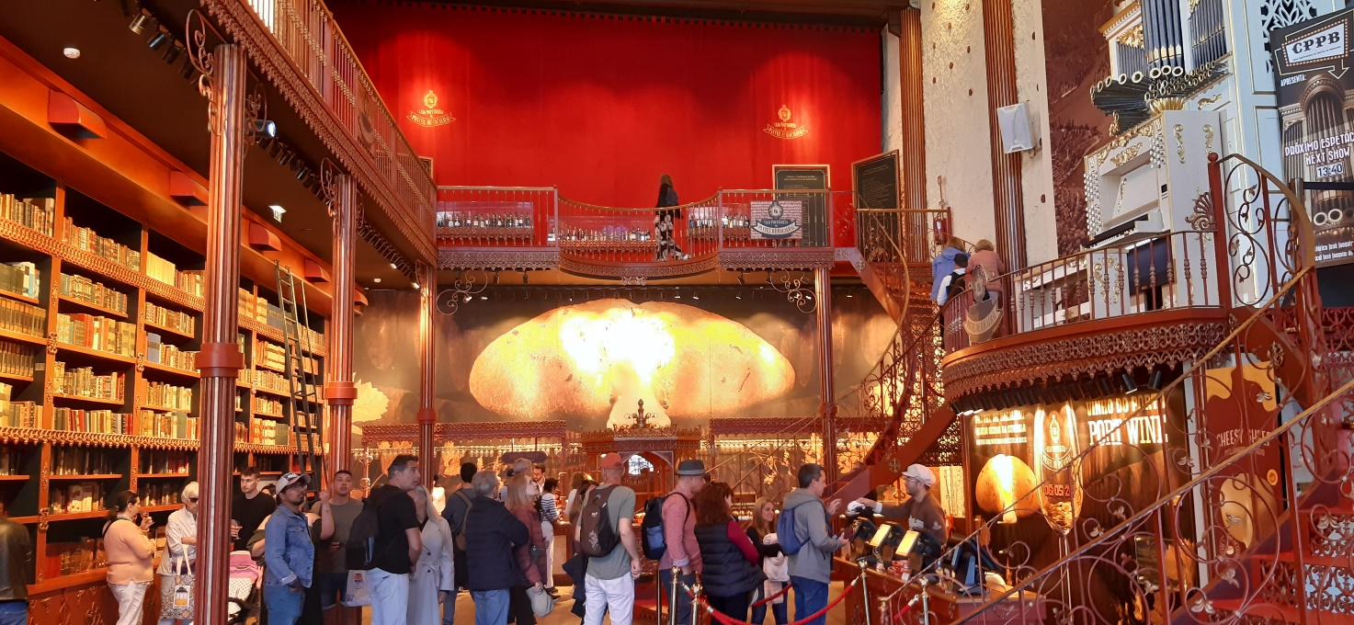
La bella ambientazione del negozio del “Pastel de Bacalhau”, purtroppo non potete sentire la musica ed il profumo che si diffondono sui visitatori

Tra Porto e Salamanca 350 km
Attraversiamo il confine risalendo la verde valle del Duero, ricca di coltivi e vigneti, zona di produzione del Porto….in Portogallo, in Spagna non esiste un vino con quel nome, per puro nazionalismo

Salamanca CS Carbajosa de la Sagrada - 61 Calle Salamanca 40.939735, -5.655043
Sosta in un parcheggione in zona industriale ma dotato di carico e scarico, unico neo la fermata del bus incomprensibilmente distante dal parcheggio. Sarete in centro in 12’. Finalmente la temperatura si è alzata, il gelido vento dell’oceano qui non arriva ed arriviamo a 27°, evviva.

Il posto migliore per cominciare il nostro percorso è la famosa Plaza Mayor, qui troveremo un ufficio del turismo dove ci forniranno tutte le informazioni necessarie. È questo il punto più vitale della città e guardandoci intorno potremo sicuramente vedere varie persone che prendono qualcosa sedute nei locali all'aperto. Vale la pena di fare un giro sotto gli 88 archi di questa piazza porticata. Prestando attenzione potremo distinguere medaglioni intagliati con il volto di personaggi celebri come lo scrittore Miguel de Cervantes, autore del Don Chisciotte. L'ambiente della piazza Mayor ed i suoi dintorni sono l’ideale per degustare, ad esempio, i suoi famosi salumi, se invece preferiamo un ristorante, potremo sempre ordinare uno squisito maialino arrosto, il "cochinillo", piatto tradizionale.
Dopo aver fatto le prime fotografie, è il momento di prendere un caffè in uno dei bar della piazza, ad esempio nel secolare Café Novelty, con la scultura dello scrittore Torrente Ballester al suo interno. La visita prosegue da Plaza del Corrillo (con numerose bancarelle dove poter comprare souvenir) e quindi scendendo dalla Rúa Mayor fino ad arrivare alla Casa de las Conchas, splendida sede della biblioteca cittadina. Sicuramente resterete colpiti dall'originalità di questo monumento decorato con numerose conchiglie che rappresentarono l'unione matrimoniale di due famiglie nobili.
Dietro la Casa de las Conchas, in calle de la Compañía, potrete scorgere le torri della Chiesa della Clerecía e dell'Università Pontificia. Questa è una delle strade monumentali della città e passeggiando avrete la sensazione di fare un salto nel passato, trasportati in epoche di splendidi palazzi.
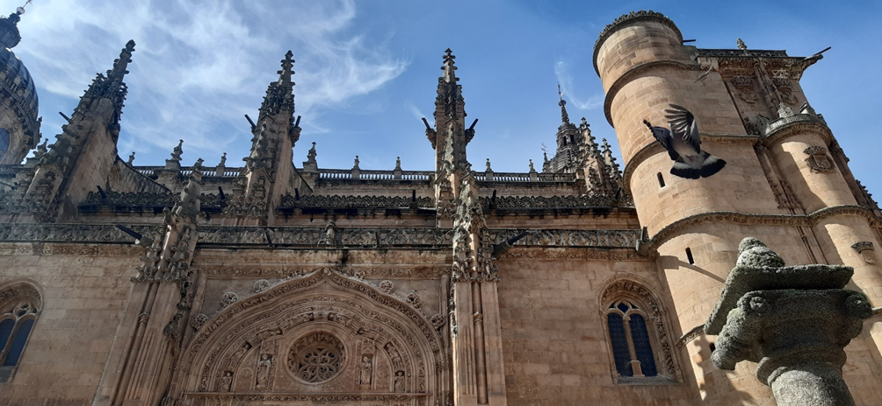
Un piccione vola verso la torre campanaria della Cattedrale Nuova, nella bella Plaza de Anaja
Raggiungiamo la bella piazza di Anaya e i suoi giardini, uno dei luoghi di maggior fascino di Salamanca. Ci sediamo per contemplare bene la bellezza che ci circonda: di fronte sorge l'impressionante Cattedrale Nuova, simbolo della città, alle spalle il Collegio di Anaya ed un altro gioiello: l'Università. Si trova sulla destra ed è necessario girare intorno all'edificio per raggiungerne la facciata plateresca. Ciò ci riserva un'altra gradevole sorpresa: vi si nascondono figure scolpite molto curiose, come i delfini e la famosa rana, che è diventata il simbolo di Salamanca. Tutti cercano di rintracciarla e, secondo la leggenda, se uno studente riesce a individuarla senza l'aiuto di nessuno, riuscirà a superare gli esami. L'atmosfera di questa zona piena di turisti, studenti, passanti… è davvero speciale.

È giunto il momento di vedere la Cattedrale Nuova da vicino. Appena arrivati sicuramente troverete un gruppo di persone che osserva questa costruzione gotica alla ricerca di un particolare. Conviene unirsi a loro nella ricerca, perché la parte bassa della porta di questo monumento cela figure scolpite come un astronauta, una scimmia che mangia un gelato e una cicogna. Incredibile ma vero! Poche città hanno due cattedrali: una di queste è Salamanca.
Sono unite tra loro e alla Cattedrale Vecchia si accede dall'interno di quella Nuova. Nonostante la cattedrale antica non sia particolarmente grandiosa, l'atmosfera medievale che si respira e la tranquillità che trasmette catturano chiunque la visiti. Trovarsi al suo interno significa ricordare che le sue pareti sono state testimoni di banchetti, esami (se gli studenti fossero stati promossi avrebbero ricevuto il titolo di studio nel chiostro della Cattedrale), concili, tribunali dell'Inquisizione…
Ma se quello che abbiamo visto già ci ha entusiasmato, il meglio deve ancora arrivare: dalla parte inferiore della Cattedrale Vecchia potremo accedere all'esposizione permanente chiamata "Ieronimus", una passeggiata che permette di raggiungere le zone più alte di entrambe le cattedrali. Potremo vedere da vicino e quasi toccare torri alte 110 metri molto caratteristiche, come quella del Gallo (chiamata così per la sua banderuola a forma di gallo) e quella delle Campane. Vicino alla seconda c'è una terrazza con delle vedute impressionanti sulla città. Purtroppo, era chiuso.
Scendiamo poi da calle de Los Libreros e troveremo La Casa Lis, Museo di Art Nouveau e Art Deco, un edificio modernista la cui collezione è aperta al pubblico. Un trionfo del liberty, un piacere per gli occhi che vale da solo la visita a Salamanca.
Dopo aver ammirato sulla destra l'impressionante Convento e la chiesa di San Esteban, vere montagne di pietra, che vantano visitatori celebri come Cristoforo Colombo, proseguite lungo calle San Pablo, dove potrete vedere la Torre del Clavero e il Palazzo della Salina, per tornare quindi alla Plaza Mayor. Uno dei modi più suggestivi per godersi l'impressionante tramonto di Salamanca è raggiungere il Ponte Romano, fare una passeggiata lungo il fiume e scattare da qui le foto più belle della città. Se invece restiamo in centro, potremo vedere lo spettacolo della luce che trasforma in un magico colore dorato le facciate degli edifici, grazie alla pietra con cui sono costruiti. Nel complesso una città piccola, ma suggestiva e gradevole.
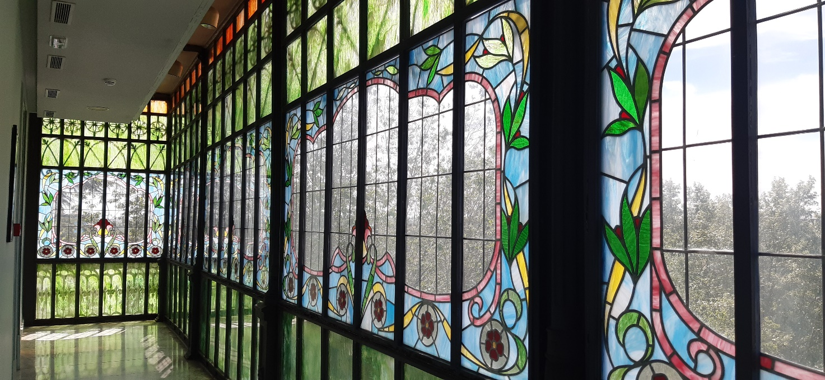
Un piccolo ma affascinante scorcio della Casa Lis

Tra Salamanca e Segovia 172 km
Segovia PS 40.940706, -4.107896
PS gratuito, un po' inclinato, dietro la Plaza de Toros, spesso pieno, ma si può parcheggiare anche accanto senza problemi.
Segovia ti accoglie con morbida cortesia, dal parcheggio la stradina costeggia l’acquedotto, che a mano a mano si innalza per pareggiare il dislivello, nella piazza dove si arrampica in cielo, maestoso, con i suoi 28 mt di granito, continuando con la città, con la giostra con fantastici automi ottocenteschi e con un centro tranquillo, con i vicoli che ti accompagnano fino al castello fiabesco, con le cicogne che ti osservano dai campanili.

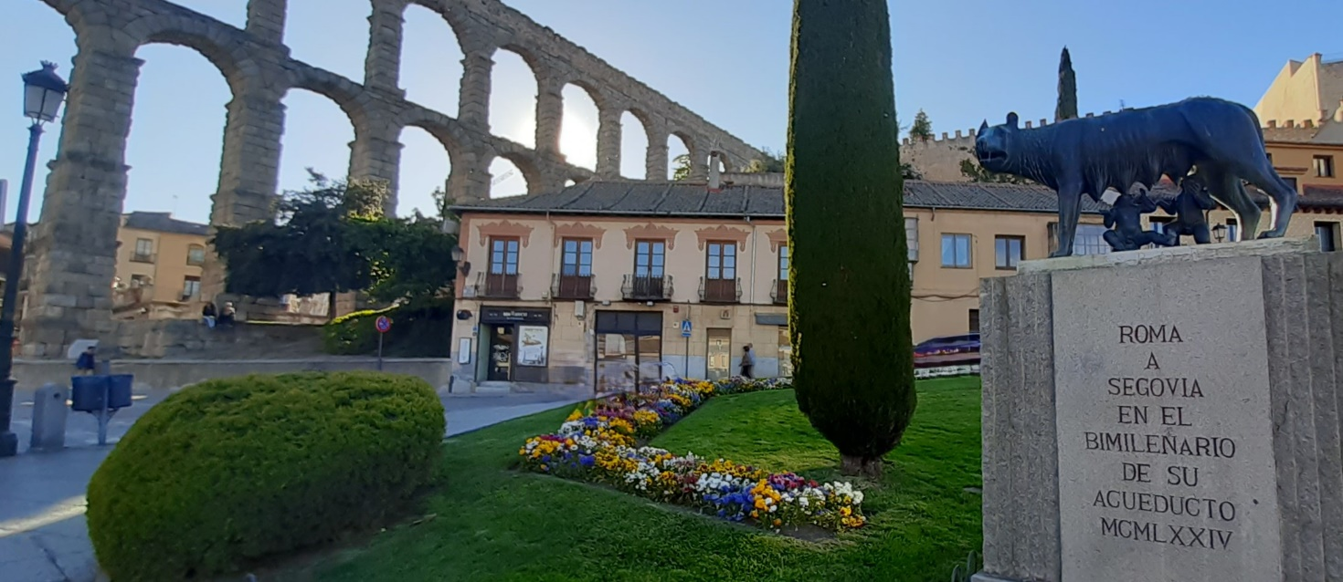
L’acquedotto Romano di Segovia, con la nostra splendida lupa Capitolina in primo piano

l’Acquedotto di Segovia, con i suoi 167 archi, è considerato una delle principali testimonianze dell’Impero Romano in Spagna. Potrai vedere con i tuoi stessi occhi come l’acquedotto sia stato costruito senza utilizzare alcun materiale per unire i blocchi e come attraversa più di 10 chilometri per accedere alla città e dividerla in due. Fa bella mostra di sé una splendida copia della Lupa Capitolina, donata da Roma a Segovia in occasione del bimillenario del suo (nostro) acquedotto.
L’Alcázar di Segovia è un castello indimenticabile. Fu costruito alla fine del Medioevo, agli albori dell’Età Moderna, e attualmente è considerato uno dei più peculiari d’Europa. Il suo stile è gotico, l’interno mudéjar ed è dotato di piccoli dettagli di moda austriaca. Particolarmente conosciute le sue tegole di ardesia e la sua parete laterale a forma di prua che conferiscono un aspetto da favola. Non c’è da meravigliarsi se Orson Welles lo ha scelto per Campane a mezzanotte e se probabilmente Walt Disney lo prese come modello per il castello di Cenerentola.
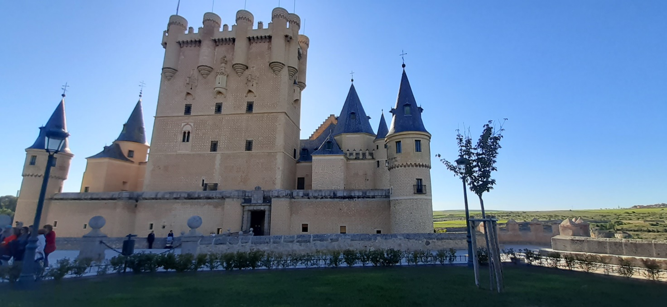
L’Alcazar…di Cenerentola

tra Segovia a Madrid 92 km
non so perché, ma per raggiungere Madrid abbiamo deciso di non fare l’autostrada, ci siamo ritrovati quindi in un idilliaco percorso di montagna che tra un tornante e l’altro ci ha portato a più di 1800 mt di quota, lungo la CL601, per cui, se avete fretta o soffrite del mal di montagna, fate l’autostrada.
Madrid CA Camping Osuna - C/Jardines de Aranjuez s/n 40.453710, -3.603380
AA Área de Autocaravanas Las Cigüeñas Poligono atalayuela 40.370320, -3.641640
PS Parking Valdebernardo - Bulevar de José Prat, Valdevernardo 40.396390, -3.619580
Campeggio comodo, il più costoso, metro linea 5 a 850 mt dal camping a sinistra e dopo il ponte, in centro in 20’, conviene prendere una card con 10 viaggi ad 8.60€, in realtà la metro costa 0.80€ a viaggio, più 2€ di targhetta ricaricabile che alla fine abbiamo regalato al campeggio.
Elegante, vivace, stravagante, grande, solare e mai stanca: Madrid è la sofisticata dimora dei reali spagnoli, la meta prediletta dei nottambuli incalliti, una mecca per gli appassionati d’arte, un gran calderone in cui bollono i nuovi fermenti delle culture alternative, hipster, underground. Madrid è l’ideale se state cercando una vacanza all’insegna della cultura e della scoperta delle tradizioni più autentiche della Spagna, ma nello stesso tempo volete trascorrere le serate tra locali, balli indiavolati e fare nuove conoscenze. Inoltre, a differenza di molte altre località più votate al caos e alla movida, la capitale spagnola viene incontro un po’ a tutti i gusti, sia a chi cerca la vacanza tranquilla, all’insegna della cultura e della tradizione, sia a chi invece preferisce passare la sera nei locali notturni per poi dormire per tutto il resto della giornata.
Per quanto riguarda il centro storico, il punto nevralgico più importante è sicuramente la Plaza Mayor, inaugurata nel 1620 e considerata uno degli angoli più popolari e tipici della Spagna, dato che fu testimone dello splendore che la capitale cominciò a vivere tra il XVI e il XVII secolo. Oltre che al centro storico e alla presenza del Re, che ufficialmente risiede nel Palazzo Reale, Madrid è anche nota per la sua ricca agenda culturale, accanto ad un bel viale alberato, il Museo del Prado, una delle pinacoteche più importanti del mondo, è solo uno degli oltre 60 musei che si trovano nella capitale e che toccano i saperi più variegati.
Insieme al Prado, uno dei musei più interessanti è il Centro Nazionale d’Arte Reina Sofia, dedicato esplicitamente all’arte contemporanea spagnola e che custodisce molte opere di Picasso, di Mirò e di Salvador Dalì. Ma il noioso e pomposo stile asburgico, degli edifici più importanti, non ne fa di certo la città più bella od originale di Spagna, mentre di altro spessore sono le strade del centro piene di vita, dove puoi ancora trovare rifugio, insieme ai madrileni, in una taverna e gustare un bocadillo con jamon ed una carra (0,5 lt) di birra a 4.50€ (si, non è un errore), oppure trovarti in una coltelleria fuori dal tempo, che vende tutte le lame del mondo, dove non puoi neanche passare perché è pieno di scatole polverose e dove le proprietarie hanno una età indefinibile ma antica, come il loro registratore di cassa, quello coi pulsanti meccanici, che è lì da sempre, come le proprietarie e come le scatole, oppure le pazzesche tapas al mercato San Miguel, nella omonima piazza, nel quartiere latino, ricco di ristoranti popolari, come popolare ci è parsa Madrid, distaccata dal suo opulento Palazzo Reale.
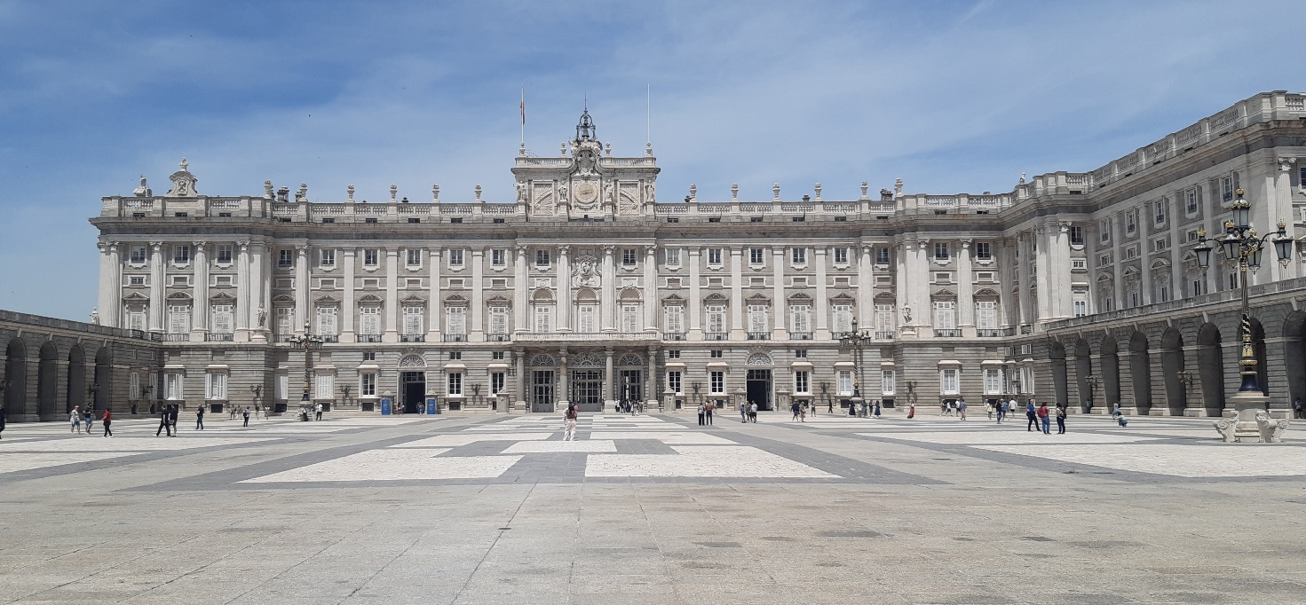
Il Palazzo Reale, dimora ufficiale di una delle ultime monarchie

Tra Madrid e Saragozza 320 km
L’autostrada si snoda tra belle montagne policrome in stile ovest americano, tra aquile ed altri rapaci….e cervi.
Saragozza AA Area Autocaravanas de Zaragoza - Calle Mariano Esquillor Gòmez, 3124 41.682900, -0.889900
L’area attrezzata è molto ampia ed essenziale, a ridosso di centri sportivi e con il tram a due passi, che noi preferiamo fare a piedi lungo un bel viale che ci porta in centro.
Tra le tante tappe importanti, ce ne sono due fondamentali: le due cattedrali di Saragozza, ovvero la basilica di Nostra Signora del Pilar e la cattedrale di El Salvador. Nella Basilica del Pilar presta attenzione ai dettagli della pala dell'altare maggiore del XVI secolo, alle opere di Goya, alla torre panoramica di San Francisco de Borja e, naturalmente, alla bellissima scultura della Madonna del Pilar; sul retro della nicchia dove è custodita la statua, poggiata appunto sul pilar, esiste un punto specifico dove i credenti possono addirittura baciare la colonna, er beso der pilar, e di solito c’è la fila. Vicino alla basilica del Pilar, spiccano altri edifici emblematici della città: la sede principale del Comune di Saragozza, la Loggia dei Mercanti, il palazzo arcivescovile con il Museo Alma Mater e il Museo del Foro di Caesareaugusta.
La seconda tappa imprescindibile è la Cattedrale del Salvador, tempio principale della città e gioiello dell'arte mudéjar aragonese, al cui interno si trova il magnifico Museo degli arazzi fiamminghi. Passeggiando lungo la riva del fiume si può raggiungere un altro gioiello cittadino, il palazzo arabo della Aljafería. Questo edificio dell'XI secolo è una delle costruzioni islamiche situate più a nord dell'Europa. Il carattere fortificato dell'esterno contrasta con la straordinaria bellezza dell'opera di artigianato degli interni: la sua arte mudéjar iscritta nell'elenco del Patrimonio Mondiale dall'UNESCO, il suggestivo mirhab, gli archi alveolati, il cortile degli aranci, il salone dorato e la solennità dell'emiciclo del Parlamento Regionale, che ha sede in questo "Palazzo dell'Allegria". Città carina e molto soft, gradevole da passeggiare.
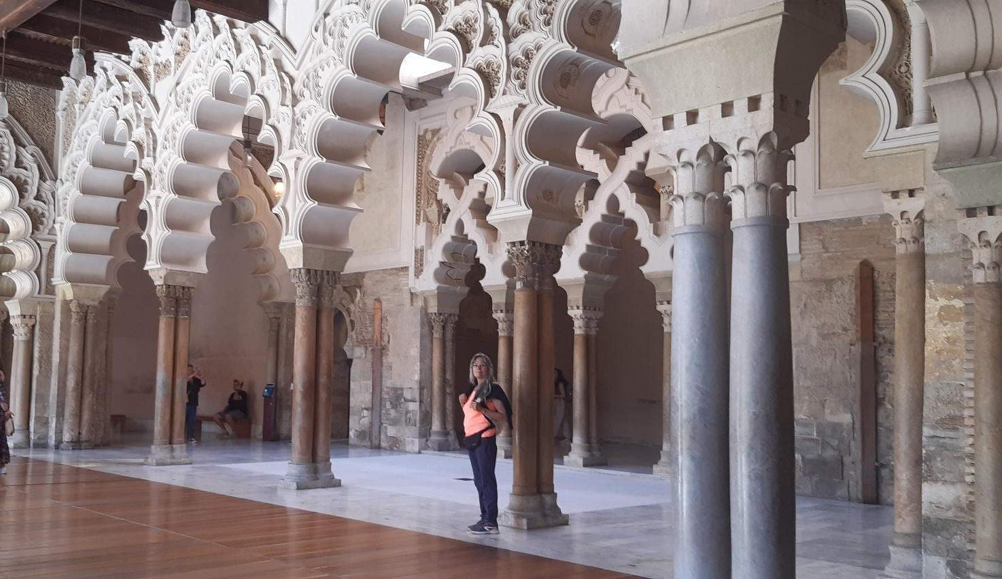
Il cortile del Palazzo della Aljafería a Saragozza

Da Saragozza a Vilanova i la Geltrú 271 km, a Barcellona 310 km
Siamo un po' stanchi, a Barcellona il contachilometri ci dirà che ne abbiamo percorsi 4000, così decidiamo di risparmiarci gli ulteriori 1300 km che dovremmo fare per tornare a casa, e, complice anche un mare liscio come l’olio, decidiamo di imbarcarci a Barcellona, destinazione ovviamente Civitavecchia. Superiamo il Meridiano di Greenwich e togliamo, dopo tanto tempo, il segno – alla Longitudine, anche questo è viaggiare verso casa. Vorremmo passare una mezza giornata in spiaggia, ma tutta la costa di Vilanova i la Geltrú e dei paesi limitrofi è a dir poco impraticabile, con un lungomare imparcheggiabile per i camper, nessuna opzione di sosta, nessun parcheggio custodito, così, mestamente, dopo pranzo, ci avviamo al porto, direi per fortuna, perché rimaniamo bloccati a lungo per via di un incidente, ma abbiamo tempo. La notte passerà serena ed a mezzogiorno attraverseremo le splendide bocche di Bonifacio, con l’arcipelago della Maddalena che ci dà il bentornati.
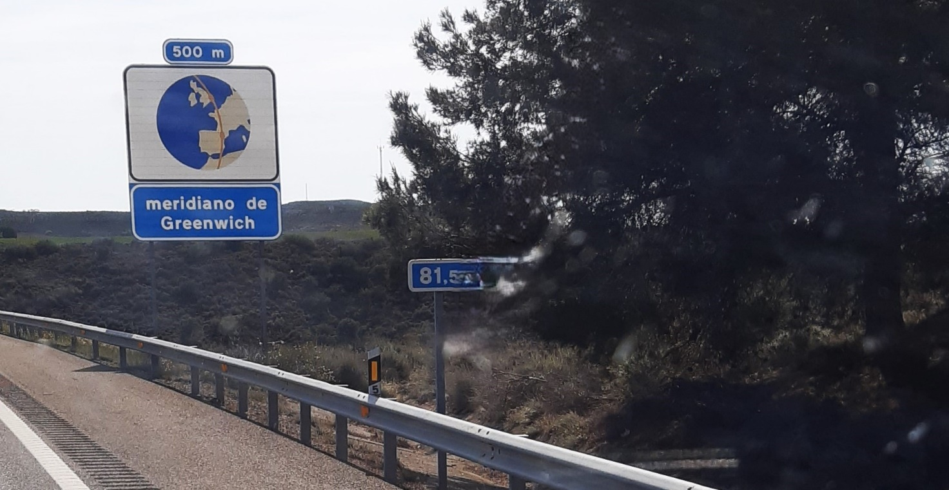

Un po' di numeri:
- da Barcellona a Barcellona 4000 km tondi tondi
- carburante consumato 400 lt
- costo gasolio in Spagna da 1,35 a 1,55, in Portogallo da 1,55 a 1,65, in Italia da 1,65 a 1,80 €/lt
- costo medio aree di sosta in Spagna 10/12 €, in Portogallo 8/10 € i campeggi un po' di più
- costo autostrada allineato al nostro, ad eccezione della Catalogna, molto cara
- costo spesa al supermercato in sostanza equivalente al nostro
- costo pasti in trattoria o ristorante dai 10 ai 30 €, non di più, anche meno in Portogallo

